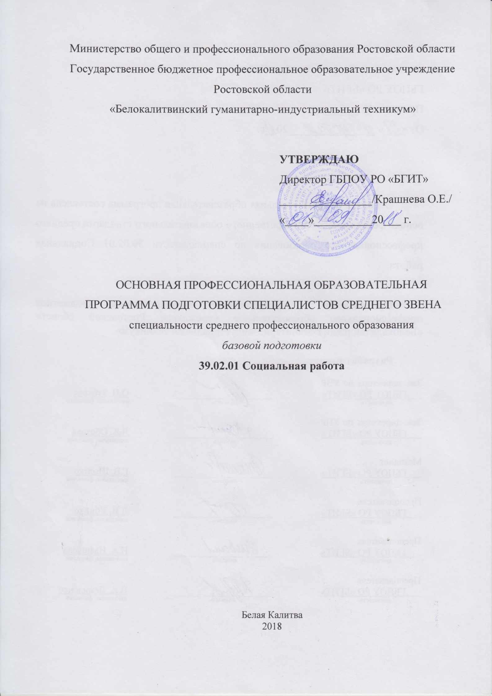

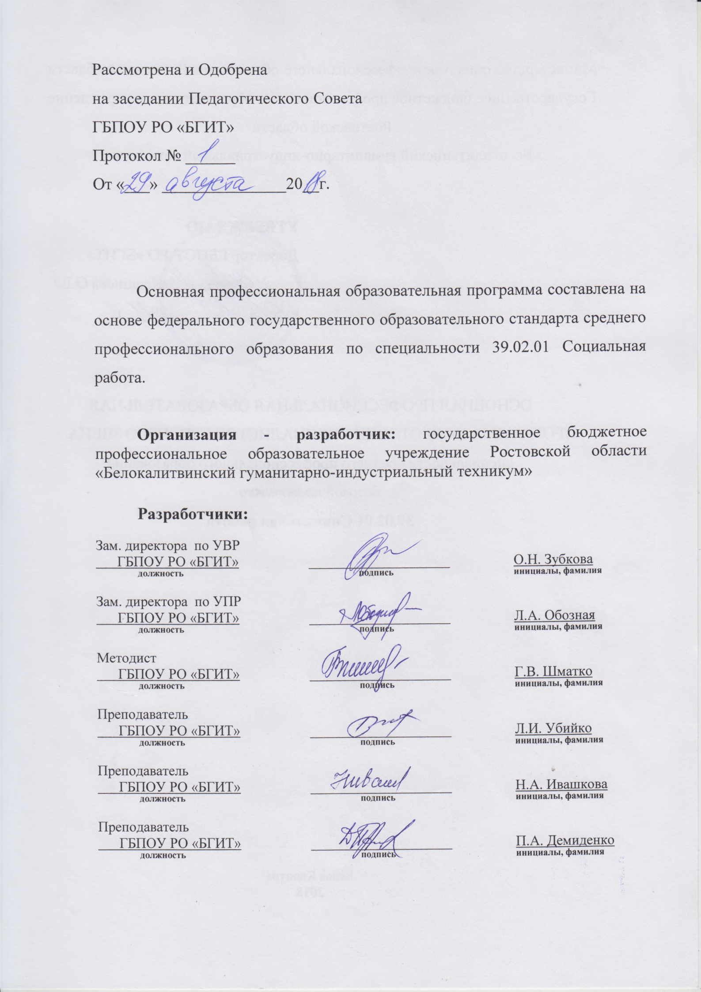

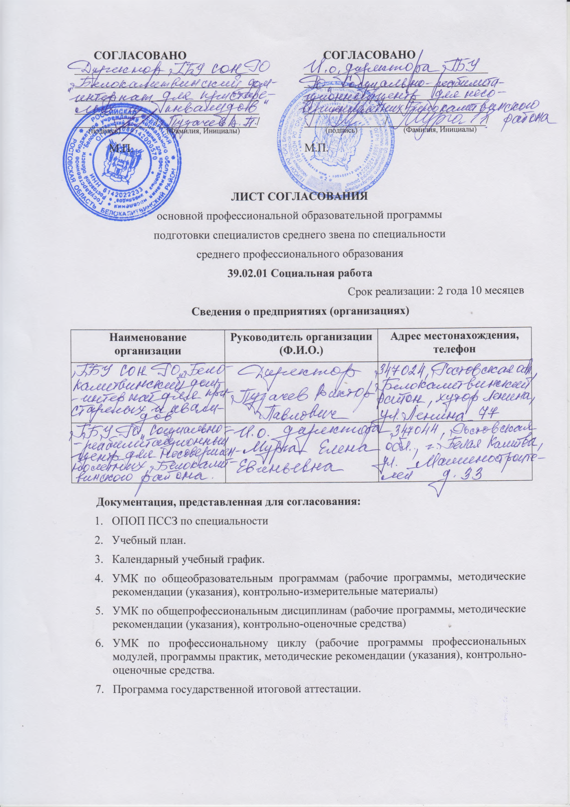

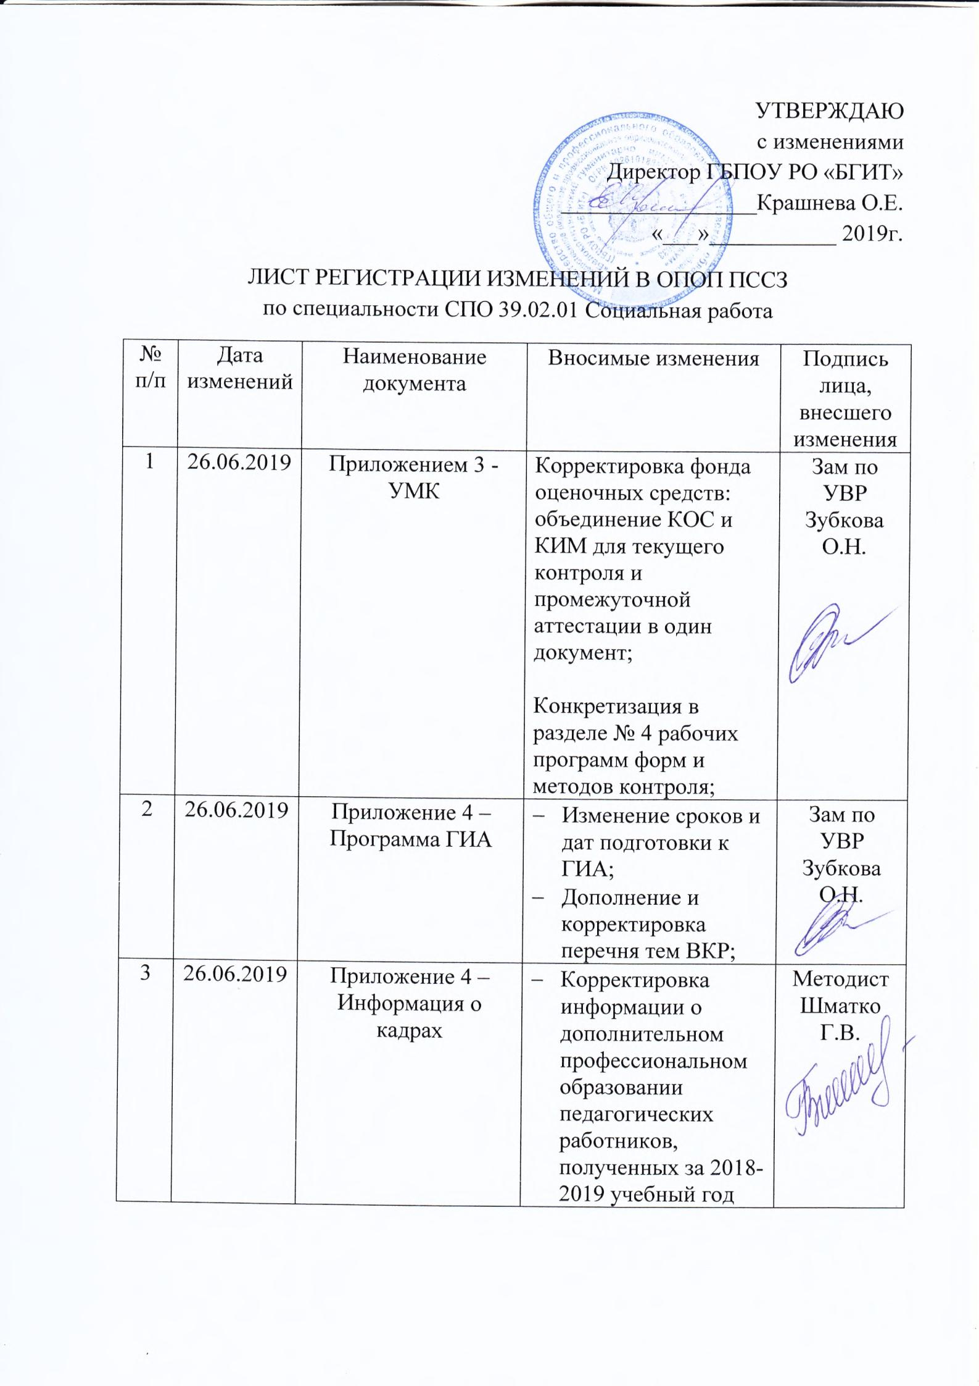

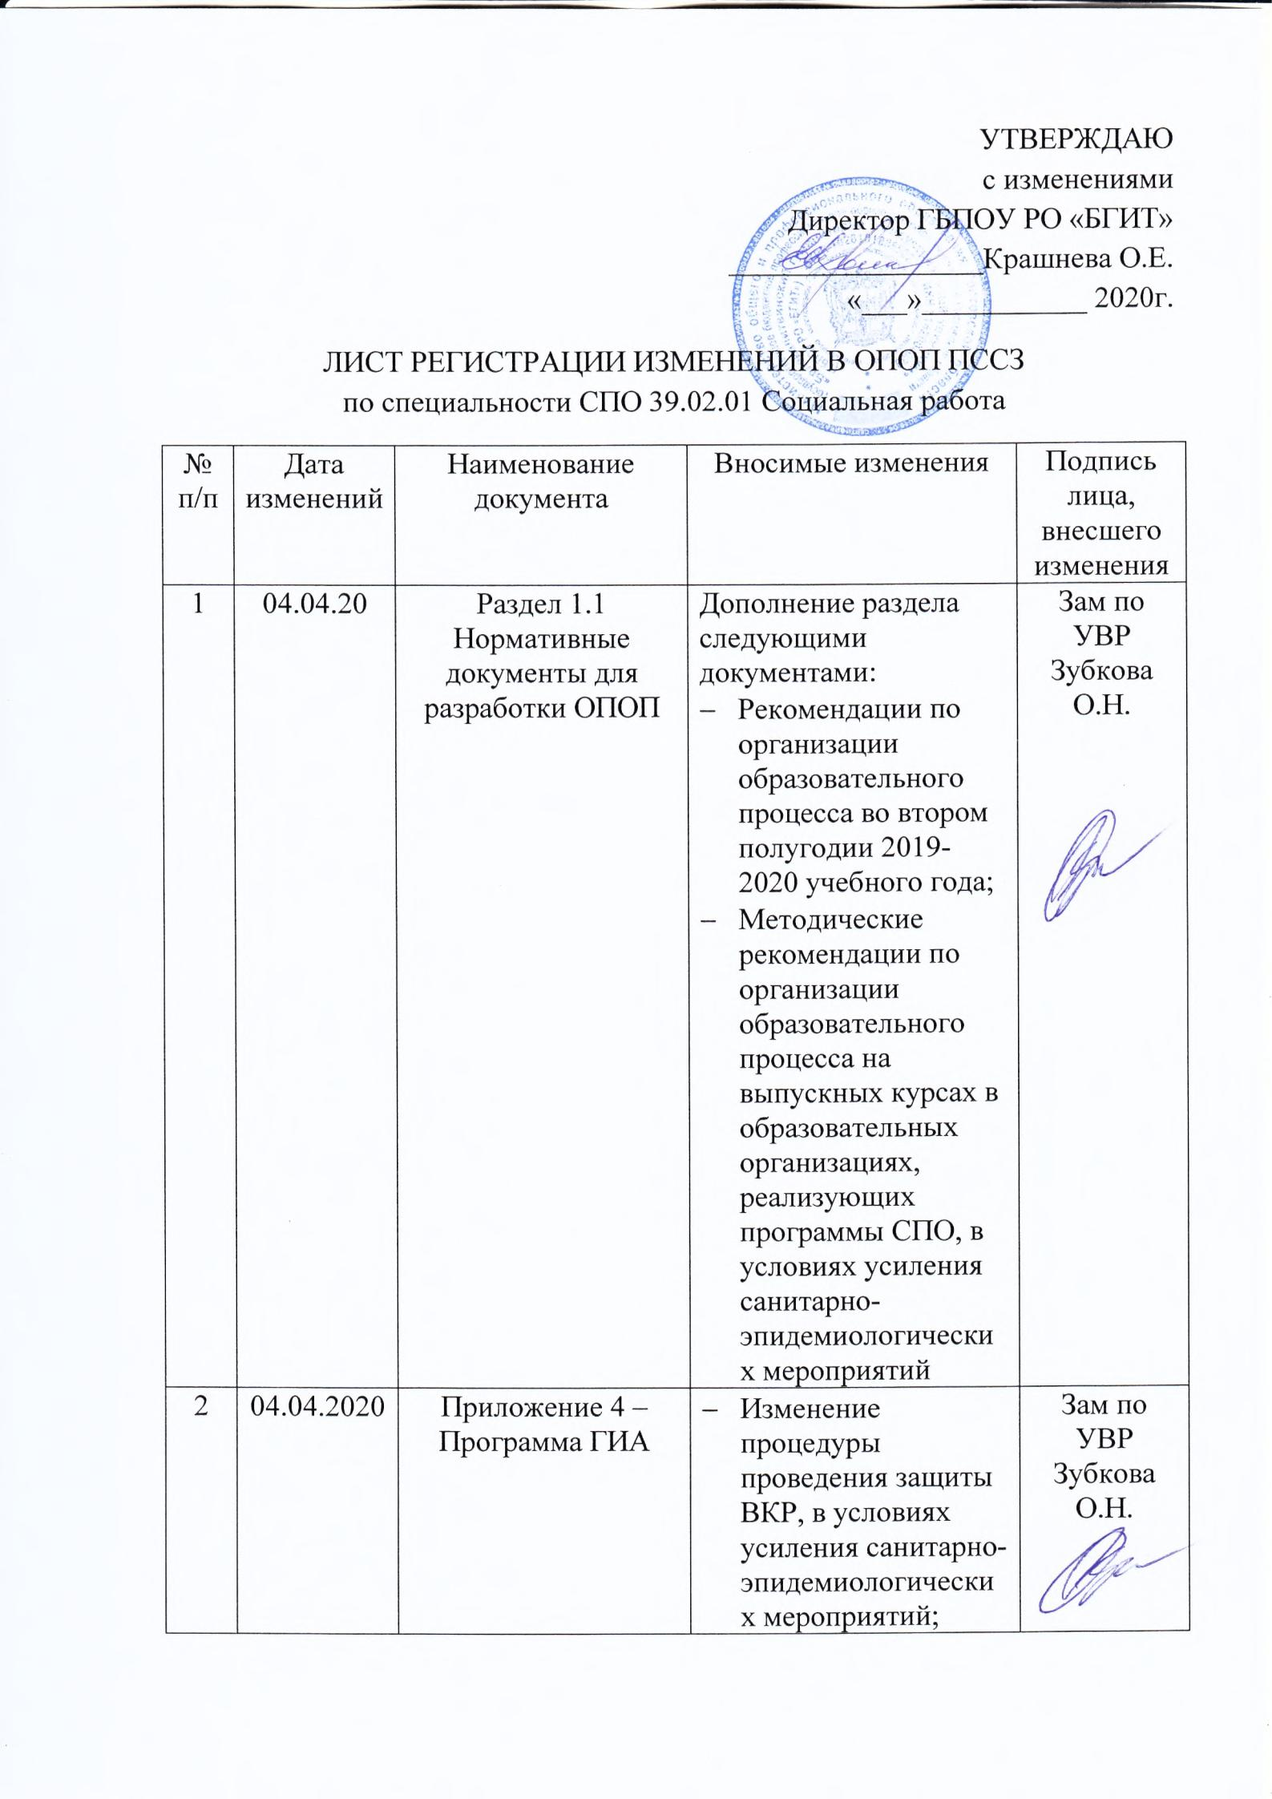

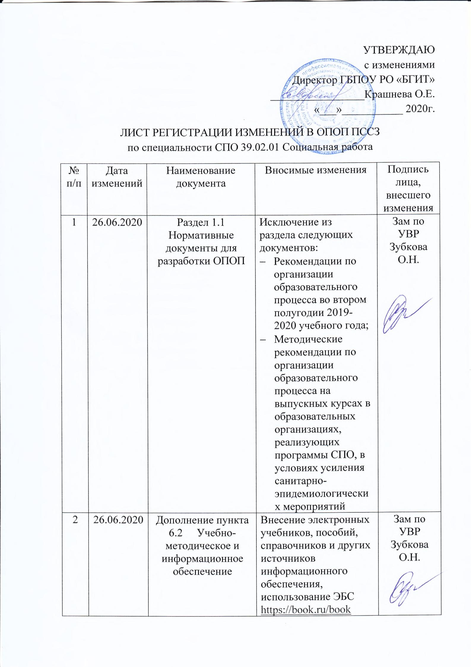

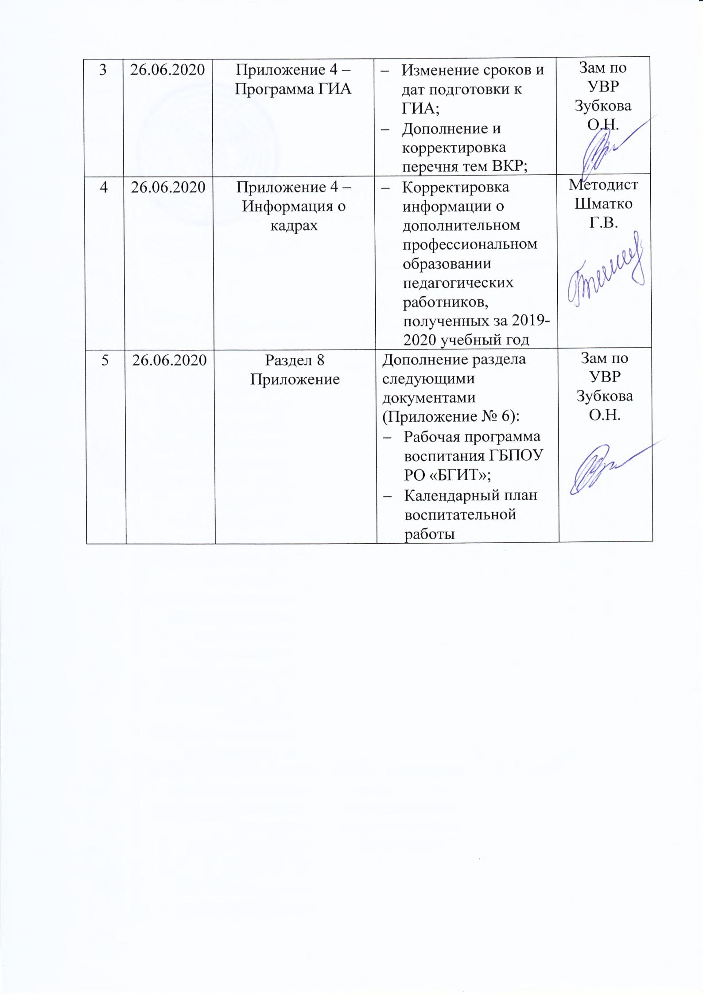

СОДЕРЖАНИЕ
1 ОБЩИЕ ПОЛОЖЕНИЯ 5
1.1 Нормативные документы для разработки ОПОП ПССЗ по специальности СПО 39.02.01 Социальная работа 6
1.2 Нормативный срок освоения ОПОП ПССЗ по специальности СПО 39.02.01 Социальная работа 7
1.3 Присваиваемая квалификация 8
1.4 Требования к абитуриенту 8
2 ХАРАКТЕРИСТИКА ПРОФЕССИОНАЛЬНОЙ ДЕЯТЕЛЬНОСТИ ВЫПУСКНИКА ТРЕБОВАНИЯ К РЕЗУЛЬТАТАМ ОСВОЕНИЯ ОПОП ПССЗ ПО СПЕЦИАЛЬНОСТИ СПО 39.02.01 СОЦИАЛЬНАЯ РАБОТА 9
2.1 Область и объекты профессиональной деятельности по профессии 9
2.2 Виды деятельности и компетенции 9
3 СТРУКТУРА ОПОП ПССЗ ПО СПЕЦИАЛЬНОСТИ СПО 39.02.01 СОЦИАЛЬНАЯ РАБОТА 13
3.1 Структура образовательной программы 13
3.2 Распределение вариативной части 15
4 ДОКУМЕНТЫ, ОПРЕДЕЛЯЮЩИЕ СОДЕРЖАНИЕ И ОРГАНИЗАЦИЮ ОБРАЗОВАТЕЛЬНОГО ПРОЦЕССА 25
5 КОНТРОЛЬ И ОЦЕНКА РЕЗУЛЬТАТОВ ОСВОЕНИЯ ОПОП ПССЗ ПО СПЕЦИАЛЬНОСТИ СПО 39.02.01 СОЦИАЛЬНАЯ РАБОТА 26
5.1 Текущий контроль 26
5.2 Промежуточная аттестация обучающихся 26
5.3 Организация государственной итоговой аттестации 27
6 УСЛОВИЯ РЕАЛИЗАЦИИ ОПОП ПССЗ ПО СПЕЦИАЛЬНОСТИ СПО 39.02.01 СОЦИАЛЬНАЯ РАБОТА 28
6.1 Материально-техническое обеспечение 28
6.2 Учебно-методическое и информационное обеспечение 36
6.3 Кадровое обеспечение 47
6.4 Организация образовательного процесса 47
7 ХАРАКТЕРИСТИКА СОЦИОКУЛЬТУРНОЙ СРЕДЫ ТЕХНИКУМА, ОБЕСПЕЧИВАЮЩАЯ РАЗВИТИЕ ОБЩИХ КОМПЕТЕНЦИЙ ВЫПУСКНИКОВ 51
8 ПРИЛОЖЕНИЯ 59

ИСПОЛЬЗУЕМЫЕ ТЕРМИНЫ, ОПРЕДЕЛЕНИЯ, СОКРАЩЕНИЯ
ОПОП ПССЗ – Основная профессиональная образовательная программа подготовки специалистов среднего звена
СПО – среднее профессиональное образование
ОУ – образовательное учреждение
ФГОС – Федеральный государственный образовательный стандарт
УД – учебная дисциплина
ПМ – профессиональный модуль
ОК – общая компетенция
МДК – междисциплинарный курс
УП – учебная практика
ПП – производственная практика
ГИА – государственная итоговая аттестация
УМК – учебно-методический комплекс
КОС – контрольно-оценочное средство
КИМ – контрольно-измерительный материал
СОО – среднее общее образование
ООО – основное общее образование

ОБЩИЕ ПОЛОЖЕНИЯ
Основная профессиональная образовательная программа подготовки специалистов среднего звена по специальности среднего профессионального образования 39.02.01 Социальная работа, реализуемая государственным бюджетным профессиональным образовательным учреждением Ростовской области «Белокалитвинский гуманитарно-индустриальный техникум» (далее – ГБПОУ РО «БГИТ») разработана и утверждена образовательным учреждением с целью методического обеспечения реализации образовательной деятельности по подготовке специалистов среднего звена согласно Федеральному государственному образовательному стандарту по соответствующему направлению подготовки среднего профессионального образования (ФГОС СПО), утвержденного приказом Министерства образования и науки Российской Федерации № 506 от 12 мая 2014 года.
Основными задачами ОПОП ПССЗ ГБПОУ РО «БГИТ» являются:
- Формирование компетентностного подхода к подготовке специалистов среднего звена как основы для реализации ФГОС СПО по специальности 39.02.01 Социальная работа;
- Современная работа с работодателями, социальными партнерами ГБПОУ РО «БГИТ»;
- Формирование социокультурной среды, создание условий необходимых для всестороннего развития и социализации личности, сохранения здоровья студентов и др.
ОПОП ПССЗ ежегодно пересматривается, при необходимости обновляется в части содержания учебных планов, состава и содержания рабочих программ дисциплин, рабочих программ профессиональных модулей, программ практик, контрольно-оценочных средств, методических материалов, обеспечивающих качество подготовки обучающихся и переутверждается.
ОПОП ПССЗ реализуется в совместной образовательной, научной, производственной, общественной и иной деятельности студентов, администрации и инженерно-педагогического коллектива техникума, представителей работодателей и их объединений – социальных партнеров образовательного учреждения Белокалитвинского района и области.
Основными пользователями являются:
- преподаватели, сотрудники отдела кадров, секретари, сотрудники бухгалтерии;
- студенты, обучающиеся по специальности СПО 39.02.01 Социальная работа;
- администрация и коллективные органы управления ОУ;
- абитуриенты и их родители;
- работодатели.

Нормативные документы для разработки ОПОП ПССЗ по специальности СПО 39.02.01 Социальная работа
Нормативно-правовую базу разработки ОПОП ПССЗ по специальности СПО 39.02.01 Социальная работа:
- Федеральный закон «Об образовании» № 273-ФЗ от 29.12.2012г.;
- Федеральный государственный образовательный стандарт среднего профессионального образования по специальности 39.02.01 Социальная работа, утвержденный приказом Министерства образования и науки Российской Федерации № 506 от 12.05.2014 г.;
- Федеральный государственный образовательный стандарт среднего профессионального образования по профессии 39.01.01 Социальный работник, утвержденный приказом Министерства образования и науки Российской Федерации № 389 от 09.04.2015 г.;
- Приказ Министерства образования и науки Российской Федерации №464 от 14.06.2013г. «Об утверждении порядка организации и осуществления образовательной деятельности по программам среднего профессионального образования»;
- Приказ Министерства образования и науки Российской Федерации № 291 от 18.04.2013г. «Об утверждении положения о практике обучающихся, осваивающих основные профессиональные образовательные программы среднего профессионального образования»;
- Перечень специальностей среднего профессионального образования, утвержденный приказом Министерства образования и науки РФ от 29.10.2013г. № 1199;
- Приказ Министерства образования и науки Российской Федерации № 968 от 16.08.2013г «Об утверждении Порядка проведения государственной итоговой аттестации по образовательным программам среднего профессионального образования»;
- Распоряжение Правительства РФ от 26.12.2017 №1642 «Об утверждении государственной программы РФ «Развитие образования»;
- Порядок приема граждан на обучение по образовательным программам среднего профессионального образования, утвержденный приказом Министерства образования и науки Российской Федерации от 23 января 2014 г. № 36;
- Приказ Минобрнауки России от 29.12.2014г. №1645 «О внесении изменений в приказ Министерства образования и науки Российской Федерации от 17 мая 2012г. №413 «Об утверждении федерального государственного образовательного стандарта среднего (полного) общего образования»»;
- Приказ Министерства труда и социальной защиты РФ 18.11.2013г. № 677н «Об утверждении профессионального стандарта «Социальный работник»»;
- Приказ Министерства труда и социальной защиты РФ 22.10.2013г. № 571н «Об утверждении профессионального стандарта «Специалист по социальной работе»»;
- Устав ГБПОУ РО «БГИТ»;
- Локальные и нормативные акты, положения ГБПОУ РО «БГИТ»;
Методическую основу разработки региональной примерной адаптированной образовательной программы составляют:
- Разъяснения разработчикам ОПОП в вопросах и ответах (от ФГАУ ФИРО);
- Разъяснения по формированию учебного плана ОПОП НПО/СПО (от ФГАУ «ФИРО»);
- Рекомендации по организации получения среднего общего образования в пределах освоения образовательных программ среднего профессионального образования на базе основного общего образования с учетом требований федеральных государственных образовательных стандартов и получаемой профессии или специальности среднего профессионального образования (письмо Минобрнауки РФ от 17.03.2015 № 06-259) с учетом уточнений одобренных научно-методическим советом Центра профессионального образования и систем квалификации ФГАУ «ФИРО» (протокол №3 от 25.05.2017г.);
- Примерные программы по учебным общеобразовательным дисциплинам, одобренные Научно-методическим советом Центра профессионального образования ФГАУ «ФИРО» и рекомендованным для реализации основной профессиональной образовательной программы СПО на базе основного общего образования с получением среднего общего образования (Протокол №2 от 26.03.2015г.);
- Письмо Министерства общего и профессионального образования Ростовской области № 24/4.2-3562/м «О введении учебного предмета «Астрономия»»;

Нормативный срок освоения ОПОП ПССЗ по специальности СПО 39.02.01 Социальная работа
Нормативный срок освоения ОПОП ПССЗ по специальности СПО 39.02.01 Социальная работа базовой подготовки при очной форме получения образования на базе основного (среднего) общего образования составляет 147 (95) недель, в том числе:
Обучение по учебным циклам | 93 (54) нед.
Учебная практика | 16 нед.
Производственная практика (по профилю специальности)
Производственная практика (преддипломная) | 4 нед.
Промежуточная аттестация | 5 (3) нед.
Государственная (итоговая) аттестация | 6 нед.
Каникулярное время | 23 (12) нед.
Итого | 147 (95) нед.
На освоение программы подготовки специалистов среднего звена предусмотрено следующее количество часов:
- максимальное количество часов – 5742 (3636) из них:
  - аудиторных занятий – 3348 (1944) часа;
  - самостоятельной работы – 1674 (972) часов;
  - часов учебной практики – 144 часа;
  - часов производственной практики – 432 часа;
  - часов преддипломной практики – 144 часа.

Присваиваемая квалификация
В результате освоения программы подготовки специалистов среднего звена по специальности 39.02.01 Социальная работа обучающимся будет присвоена квалификация – специалист по социальной работе.

Требования к абитуриенту
Абитуриент должен иметь основное (среднее) общее образование.
При поступлении на обучение по программе подготовки специалистов среднего звена абитуриент должен предъявить:
- оригинал или ксерокопию документов, удостоверяющих личность и гражданство;
- оригинал или ксерокопию документа об образовании и (или) документа об образовании и о квалификации;
- 4 фотографии.

ХАРАКТЕРИСТИКА ПРОФЕССИОНАЛЬНОЙ ДЕЯТЕЛЬНОСТИ ВЫПУСКНИКА ТРЕБОВАНИЯ К РЕЗУЛЬТАТАМ ОСВОЕНИЯ ОПОП ПССЗ ПО СПЕЦИАЛЬНОСТИ СПО 39.02.01 СОЦИАЛЬНАЯ РАБОТА

Область и объекты профессиональной деятельности по профессии
Областью профессиональной деятельности выпускников является: организацию и проведение работ в различных сферах жизнедеятельности по оказанию социальной помощи нуждающимся.
Объектами профессиональной деятельности выпускников являются:
- различные группы населения, находящиеся в трудной жизненной ситуации (ТЖС);
- первичные трудовые коллективы.

Виды деятельности и компетенции
Виды профессиональной деятельности и профессиональные компетенции выпускника:
Вид деятельности | Код ПК | Наименование ПК
Социальная работа с лицами пожилого возраста и инвалидами | В соответствии с ФГОС и присваиваемыми квалификациями
 | ПК 1.1 | Диагностировать ТЖС у лиц пожилого возраста и инвалидов с определением видов необходимой помощи
 | ПК 1.2 | Координировать работу по социально-бытовому обслуживанию клиента
 | ПК 1.3 | Осуществлять социальный патронат клиента, в том числе содействовать в оказании медико-социального патронажа
 | ПК 1.4 | Создавать необходимые условия для адаптации и социальной реабилитации лиц пожилого возраста и инвалидов
 | ПК 1.5 | Проводить профилактику возникновения новых ТЖС у лиц пожилого возраста и инвалидов
Социальная работа с семьей и детьми | В соответствии с ФГОС и присваиваемыми квалификациями
 | ПК 2.1 | Диагностировать ТЖС семьи и детей с определением видов необходимой помощи
 | ПК 2.2 | Координировать работу по преобразованию ТЖС в семье и у  детей
 | ПК 2.3 | Осуществлять патронат семей и детей, находящихся в ТЖС (сопровождение, опекунство, попечительство, патронаж)
 | ПК 2.4 | Создавать необходимые условия для адаптации и социальной реабилитации различных типов семей и детей, находящихся в ТЖС
 | ПК 2.5 | Проводить профилактику возникновения новых ТЖС в различных типах семей и у детей
Социальная работа с лицами из групп риска, оказавшимися в трудной жизненной ситуации | В соответствии с ФГОС и присваиваемыми квалификациями
 | ПК 3.1 | Диагностировать ТЖС у лиц из групп риска
 | ПК 3.2 | Координировать работу по преобразованию ТЖС у лиц из групп риска
 | ПК 3.3 | Осуществлять патронат лиц из групп риска (сопровождение, опекунство, попечительство, патронаж)
 | ПК 3.4 | Создавать необходимые условия для адаптации и социальной реабилитации лиц из групп риска
 | ПК 3.5 | Проводить профилактику возникновения новых ТЖС у лиц из групп риска.
Выполнение работ по профессии 26527 Социальный работник | В соответствии с ФГОС и присваиваемыми квалификациями
 | ПК 4.1 | Оказывать социально-бытовые услуги лицам пожилого возраста и инвалидам на дому
 | ПК 4.2 | Содействовать лицам пожилого возраста и инвалидам в получении социально-медицинских услуг, оказывать первую медицинскую помощь
 | ПК 4.3 | Содействовать лицам пожилого возраста и инвалидам в получении социально – психологических услуг, оказывать первичную психологическую поддержку
 | ПК 4.4 | Содействовать лицам пожилого возраста и инвалидам в получении социально – экономических услуг
 | ПК 4.5 | Содействовать лицам пожилого возраста и инвалидам в получении социально – правовых услуг
Общие компетенции выпускника
Код ОК | Наименование
OK 1 | Понимать сущность и социальную значимость своей будущей профессии, проявлять к ней устойчивый интерес
ОК 2 | Организовывать собственную деятельность, выбирать типовые методы и способы выполнения профессиональных задач, оценивать их эффективность и качество
ОК 3 | Принимать решения в стандартных и нестандартных ситуациях и нести за них ответственность
ОК 4 | Осуществлять поиск и использование информации, необходимой для эффективного выполнения профессиональных задач, профессионального и личностного развития
ОК 5 | Использовать информационно-коммуникационные технологии в профессиональной деятельности
ОК 6 | Работать в коллективе и команде, эффективно общаться с коллегами, руководством, потребителями
ОК 7 | Брать на себя ответственность за работу членов команды (подчиненных), результат выполнения заданий
ОК 8 | Самостоятельно определять задачи профессионального и личностного развития, заниматься самообразованием, осознанно планировать повышение квалификации
ОК 9 | Ориентироваться в условиях частой смены технологий в профессиональной деятельности
ОК 10 | Бережно относиться к историческому наследию и культурным традициям народа, уважать социальные, культурные и религиозные различия
ОК 11 | Быть готовым брать на себя нравственные обязательства по отношению к природе, обществу, человеку
ОК 12 | Организовывать рабочее место с соблюдением требований охраны труда, производственной санитарии, инфекционной и противопожарной безопасности
ОК 13 | Вести здоровый образ жизни, заниматься физической культурой и спортом для укрепления здоровья, достижения жизненных и профессиональных целей

СТРУКТУРА ОПОП ПССЗ ПО СПЕЦИАЛЬНОСТИ СПО 39.02.01 СОЦИАЛЬНАЯ РАБОТА

Структура образовательной программы
Программа подготовки специалистов среднего звена по специальности 39.02.01 Социальная работа, при реализации ее на базе основного общего образования при очной форме обучения имеет следующую структуру:
Код УД, ПМ, МДК | Наименование дисциплины, модуля, междисциплинарного курса
ОУД. 00 Общеобразовательный учебный цикл
 | Общие
Базовые дисциплины
ОУД.01 | Иностранный язык
ОУД.02 | История
ОУД.03 | Русский язык
ОУД.04 | Литература
ОУД.05 | Физическая культура
ОУД.06 | ОБЖ
Профильные дисциплины
ОУД.12 | Математика: алгебра и начала математического анализа
 | По выбору из обязательных предметных областей
Базовые дисциплины
ОУД.07 | Обществознание
ОУД.08 | Естествознание
ОУД.09 | География
ОУД.10 | Экология
ОУД.11 | Астрономия
Профильные дисциплины
ОУД.13 | Информатика
ОУД.14 | Экономика
ОУД.15 | Право
 | Дополнительные
Профильные дисциплины
ОУД.16 | Технология (Индивидуальный проект)
ОГСЭ.00 Общий гуманитарный и социально-экономический учебный цикл
ОГСЭ.01 | Основы философии
ОГСЭ.02 | История
ОГСЭ.03 | Иностранный язык
ОГСЭ.04 | Психология общения
ОГСЭ.05 | Русский язык и культура речи
ОГСЭ.06 | Физическая культура
ЕН.00 Математический и общий естественно-научный учебный цикл
ЕН.01 | Информационные технологии в профессиональной деятельности
ЕН.02 | Статистика
ЕН.03 | Математика
П.00 Профессиональный цикл
ОП.00 Общепрофессиональные дисциплины
ОП.01 | Теория и методика социальной работы
ОП.02 | Организация социальной работы в Российской Федерации
ОП.03 | Документационное обеспечение управления
ОП.04 | Деловая культура
ОП.05 | Основы учебно- исследовательской деятельности
ОП.06 | Основы педагогики и психологии
ОП.07 | Основы социальной медицины
ОП.08 | Менеджмент
ОП.09 | Социально-медицинское страхование
ОП.10 | Безопасность жизнедеятельности
ПМ.00 Профессиональные модули
ПМ.01 | Социальная работа с лицами пожилого возраста и инвалидами
МДК 01.01 | Социально-правовые и законодательные основы социальной работы с пожилыми и инвалидами
МДК 01.02 | Психология и андрогогика лиц пожилого возраста и инвалидов
МДК 01.03 | Технологии социальной работы с пожилыми и инвалидами
МДК 01.04 | Социальный патронат лиц пожилого возраста и инвалидов
ПП 01.01 | Производственная практика
ПМ.02 | Социальная работа с семьей и детьми
МДК 02.01 | Социально-правовые и законодательные основы социальной работы с семьей и детьми
МДК 02.02 | Возрастная психология и педагогика, семьеведение
МДК 02.03 | Технология социальной работы с семьей и детьми
МДК 02.04 | Социальный патронат различных типов семей и детей
ПП 02.01 | Производственная практика
ПМ.03 | Социальная работа с лицами из групп риска, оказавшимися в ТЖС
МДК 03.01 | Нормативно-правовая основа социальной работы с лицами из групп риска
МДК 03.02 | Технологии социальной работы с лицами из групп риска
МДК 03.03 | Социальный патронат лиц из групп риска
ПП 03.01 | Производственная практика
ПМ.04 | Выполнение работ по профессии 26527 " Социальный работник "
МДК 04.01 | Основы ухода за больными и первая медицинская помощь
МДК 04.02 | Основы социально-бытового обслуживания
УП 04.01 | Учебная практика
ПДП. 00 Преддипломная практика
ПА.00 Промежуточная аттестация
ГИА.00 Государственная итоговая аттестация
Подготовка выпускной квалификационной работы
Защита выпускной квалификационной работы

Распределение вариативной части
Часы вариативной части, в объеме 576 часов, распределены в структуре ОПОП следующим образом:
Код и наименование учебного цикла, ПМ | Код и наименование УД, МДК | Наименование темы | Количество часов
Общий гуманитарный и социально-экономический учебный цикл | ОГСЭ.05 Русский язык и культура речи | Раздел 1 Язык и речь  Тема 1.1 Язык и речь. Литературные нормы языка. Понятие культуры речи.  Раздел 2 Фонетика  Тема 2.1 Просодические единицы языка. Орфоэпические нормы в области гласных и согласных.  Раздел 3 Лексика и фразеология  Тема 3.1 Лексические и фразеологические единицы языка  Тема 3.2 Употребление профессиональной лексики и терминологии  Раздел 4  Словообразование  Тема 4.1 Способы словообразования. Особенности словообразования профессиональной лексики и терминологии.  Раздел 5 Части речи  Тема 5.1 Нормативное употребление форм слова  Тема 5.2 Ошибки в речи. Стилистика частей речи  Раздел 6 Синтаксис  Тема 6.1 Основные синтаксические единицы. Виды сложных предложений  Раздел 7 Нормы русского правописания  Тема 7.1 Принципы русской орфографии, типы и виды орфограмм  Тема 7.2 Принципы русской пунктуации, типы и виды пунктограмм  Раздел 8 Текст. Стили речи  Тема 8.1 Структура текста Функционально-смысловые типы речи  Тема 8.2 Функциональные стили речи Особенности официально-делового стиля | 48 часов
 | ОГСЭ.04 Психология общения | Тема 1 Взаимосвязь общения и деятельности  Тема 2 Роли и ролевые ожидания в общении  Тема 3 Психологические аспекты критики и особенности ее восприятия  Тема 4 Невербальные способы общения с учетом национальных особенностей | 21 час
Математический и общий естественно-научный учебный цикл | ЕН.01 Информационные технологии в профессиональной деятельности | Раздел 1.  Тема 1.1. Основные понятия автоматизированной обработки информации.  Тема 1.2. Информационные технологии (ИТ) и их классификация  Тема 1.3. Автоматизация работы в офисе  Тема 1.3.1.Автоматизация ввода информации  Тема 1.3.2 Средства автоматизации переводов  Раздел 2.  Тема 2.1 Программное обеспечение ИТ  Тема 2.2. Технология подготовки текстовых документов  Тема 2.3. Издательская система Microsoft Publisher  Тема 2.4. Универсальная система обработки табличных данных  Тема 2.4.1. Работа с формулами и функциями. Использование ссылок.  Тема 2.4.2. Сортировка и фильтрация данных  Тема 2.5. Технологии разработки мультимедийных презентаций  Тема 2.6. Технологии использования систем управления базами данных  Тема 2.6.1. СУБД MS Access. Таблицы. Формы. Запросы. Отчеты  Тема 2.7. Универсальная система управления персональной информацией  Раздел 3.  Тема 3.1. Сетевые информационные технологии  Раздел 4.  Тема 4.1.Технологии защиты информации | 40 часов
 | ЕН.03 Математика | Раздел 1. Введение  Тема 1.1  Предмет и задачи курса. Роль математики в научно-техническом развитии страны.  Раздел 2. Пределы  Тема 2.1  Предел переменной величины. Теоремы о пределах.  Тема 2.2  Предел функции.  Тема 2.3  Непрерывность функции.  Раздел 3. Дифференциальное исчисление  Тема 3.1  Скорость изменения функции. Производная функции.  Тема 3.2  Дифференциал функции.  Раздел 4. Интегральное исчисление.  Тема 4.1  Первообразная и неопределенный интеграл и его свойства.  Тема 4.2  Основные свойства и вычисление определенного интеграла  Тема 4.3  Понятие о дифференциальном уравнении.  Раздел 5. Элементы линейной алгебры.  Тема 5.1  Матрицы и определители.  Тема 5.2  Системы линейных уравнений. | 48 часов
Профессиональный цикл
Общепрофессиональные дисциплины | ОП.08 Менеджмент | Раздел 1 Основы менеджмента и эволюционные преобразования в его развития  Тема 1.1 Сущность и характерные черты современного менеджмента, история его развития  Тема 1.2. Функции, методы и виды менеджмента  Раздел 2 Основы организации работы коллектива  Тема 2.1 Понятие, сущность и основные признаки организации  Тема 2.2 Внутренняя и внешняя среда организации  Тема 2.3 Принципы построения организационной структуры  Раздел 3 Мотивация, потребности и делегирование  Тема 3.1 Понятие мотивации. Использование мотивации в профессиональной деятельности  Тема 3.2 Делегирование полномочий  Раздел 4 Процесс управления и принятия решений  Тема 4.1 Процесс принятия и реализации управленческих решений  Тема 4.2 Особенности организации менеджмента в сфере профессиональной деятельности  Раздел 5 Деловое общение  Тема 5.1 Сущность и содержание делового общения. Принципы делового общения в коллективе  Раздел 6 Информационные технологии в сфере управления  Тема 6.1 Информация и информационные технологии в сфере управления | 40 часов
 | ОП. 09 Социально-медицинское страхование | Тема 1 Социальная защита населения и ее роль в управлении социальными рисками  Тема 2 Понятие системы социального страхования. Виды и принципы социального страхования.  Тема 3 Обязательное социальное страхование от несчастных случаев на производстве и профессиональных заболеваний  Тема 4 Система обязательного и добровольного медицинского страхования в РФ  Тема 5 Обязательное социальное страхование при случаях временной нетрудоспособности, материнства (отцовства) и детства  Тема 6 Система обязательного пенсионного страхования в РФ | 45часов
 | ОП.01 Теория и методика социальной работы | Тема 1.3 Социальная работа как система деятельности  Тема 1.4 Профессиональные и этические основы социальной работы  Тема 1.5 Инструментарий социальной работы | 16 часов
 | ОП.02 Организация социальной работы в РФ | Раздел 1 Социальная работа в Российской Федерации и Ростовской области  Тема 1.1 Особенности социальной политики в РФ, ее цели, функции и задачи  Тема 1.2 Современная социальная работа в России  Тема 1.3 Система организации социальной работы в РФ  Тема 1.4 Особенности социальной работы в образовании  Тема 1.5 Особенности социальной работы в сфере здравоохранения  Тема 1.6 Особенности социальной работы в сельской местности  Тема 1.7 Особенности социальной работы в сфере досуга  Тема 1.8 Особенности социальной работы в пенитенциарной системе  Тема 1.9 Особенности социальной работы в сфере занятости  Раздел 2 Система органов и учреждени1 социальной сферы Российской Федерации  Тема 2.1 Российская государственная система социальной защиты населения  Тема 2.2 Организация работы органов социальной защиты населения  Тема 2.3 Организация работы органов пенсионного обеспечения  Тема 2.4 Организация работы органов, осуществляющих обеспечение граждан пособиями по обязательному социальному страхованию  Тема 2.5 Организация работы органов, осуществляющих медицинскую помощь гражданам  Тема 2.6 Социальное обслуживание как организационно-правовая форма социальной защиты населения  Тема 2.7 Негосударственные службы и организации в социальной работе  Тема 2.8 Опыт социальной работы | 76 часов
 | ОП.03 Документационное обеспечение управления | Раздел 1 Организация и технология документационного обеспечения управления  Тема 1.1 Документирование  управленческой деятельности  Тема 1.2 Правила оформления документов  Тема 1.3 Система организационно-распорядительной документации.  Тема 1.4 Организация службы документационного обеспечения управления  Раздел 2 Организация работы с документами  Тема 2.1 Осуществление обработки документов. Контроль исполнения документов  Тема 2.2 Организация делопроизводства по обращениям граждан  Тема 2.3 Организация конфиденциального делопроизводства  Тема 2.4 Формирование и хранение дел в делопроизводстве  Тема 2. 5 Автоматизация процессов делопроизводства | 50 часов
 | ОП.04 Деловая Культура | Тема 2 Правила делового общения  Тема 3 Этические нормы взаимоотношений с коллегами, партнерами, клиентами  Тема 6 Источники, причины, виды и способы разрешения конфликтов  Тема 9 Приемы саморегуляции поведения в процессе межличностного общения | 16 часов
 | ОП.06 Основы педагогики и психологии | Раздел 2. Сущность, содержание, принципы и методы воспитания и обучения в социальной работе  Тема 2.1 Общие основы педагогики  Тема 2.2 Образование как общечеловеческая ценность  Тема 2.3 Педагогический процесс  Тема 2.4 Возрастные периоды развития и воспитания личности  Тема 2.5 Сущность и содержание методов обучения  Тема 2.6 Семья как субъект педагогического взаимодействия и социокультурная среда воспитания и развития личности  Тема 2.7 Теоретические основы воспитания  Раздел 3. Основы социально-педагогической работы по различным направлениям  Тема 3.1 Сущность и содержание социальной педагогики  Тема 3.2 Предметна сфера социальной педагогики  Тема 3.3 Основы социально – педагогической деятельности  Тема 3.4 Социально – педагогическая деятельность с семьей  Тема 3.5 Социально – педагогическая деятельность с детьми, оставшимися без попечения родителей  Тема 3.6 Социально – педагогическая деятельность с детьми девиантного поведения | 54 часа
 | ОП.07 Основы социальной медицины | Раздел 1. Здоровье и болезнь. Образ жизни – главный фактор здоровья  Тема 1.1 Основные понятия и факторы здоровья и болезни. Понятие медицинской профилактики  Тема 1.2 Здоровый образ жизни и пути его формированияТема 1.3 Медико – социальные проблемы наркотизма и ВИЧ - инфекции  Раздел 2. Организация медико – социальной помощи населению  Тема 2.1. Медико-социальная помощь, работа, патронаж  Тема 2.2. ПМСП в системе отечественного здравоохранения  Тема 2.3. Организация специализированной медико-социальной помощи населению в системе отечественного здравоохранения | 16 часов
Профессиональные модули
ПМ.01 Социальная работа с лицами пожилого возраста и инвалидами | МДК 01.01 Социально-правовые и законодательные основы социальной работы с пожилыми и инвалидами | Тема 1.3 Организация  и содержание социальной защиты ветеранов  Тема 1.4 Медико-социальная экспертиза | 17 часов
 | МДК 01.02 Психология и андрогогика лиц пожилого возраста и инвалидов | Тема 2.1.3. Психофизиологические особенности лиц старческого возраста  Тема 2.1.4. Особенности адаптации к старости  Тема 2.1.5. Психологические основы танатологии  Тема 2.1.6 Психологические условия долголетия жизни и познавательной деятельности | 19 часов
 | МДК 01.03 Технологии социальной работы с пожилыми и инвалидами | Тема 3.1 Сущность технологий социальной работы с пожилыми людьми и инвалидами и их классификация  Тема 3.2 Социальные проблемы пожилых людей и инвалидов  Тема 3.3 Особенности социальной диагностики трудной жизненной ситуации пожилых людей и инвалидов  Тема 3.4 Социальная профилактика пожилых людей и инвалидов  Тема 3.5 Социальное консультирование пожилых людей и инвалидов  Тема 3.6 Социальная адаптация как технологии социальной работы с пожилыми людьми и инвалидами  Тема 3.7 Социальная реабилитация как технологии социальной работы с пожилыми людьми и инвалидами  Тема 3.8 Социальная коррекция и социальная терапия в решении проблем пожилых людей и инвалидов | 21 час
 | МДК 01.04 Социальный патронат лиц пожилого возраста и инвалидов | Тема 4.1 Особенности социального патроната как технология социальной работы с пожилыми людьми и инвалидами  Тема 4.2 Опека и попечительство в отношении граждан пожилого возраста и инвалидов  Тема 4.3 Осуществление социального патронажа лиц пожилого возраста и инвалидов возраста и инвалидами  Тема 4.4 Организация медико-социального патронажа с лицами пожилого возраста и инвалидами | 21 час
ПМ.02 Социальная работа с семьей и детьми | МДК 02.02 Возрастная психология и педагогика, семьеведение | Тема 2.1 Возрастная психология как наука  Тема 2.2 Особенности психического развития ребенка в раннем возрасте  Тема 2.3 Психологические особенности кризисов раннего детства  Тема 2.4 Дошкольный и младший школьный возраст  Тема 2.5 Подростковый возраст  Тема 2.6 Юность  Тема 2.7 Взрослость: молодость и зрелость  Тема 2.8 Предмет и методы социальной педагогики  Тема 2.9 Понятие нормы и отклонения от нормы в социальной педагогике  Тема 2.10 Социализация личности  Тема 2.11 Понятие и сущность семьи  Тема 2.12 Распад брака  Тема 2.13 Семья как социальная система  Тема 2.14 Семья и семейное воспитание  Тема 2.15 Понятие семейного неблагополучия  Тема 2.16 Социальный статус женщины. Её роль в семье и в обществе | 21 час
 | МДК 02.04 Социальный патронат различных типов семей и детей | Тема 4.1 Социальный патронат семьи и детей  Тема 4.2 Особенности патронажа к семьям и детям  Тема 4.3 Сущность социального патронажа как технологии социальной работы с семьей и детьми  Тема 4.4 Особенности медико-социального патронажа в семьях социального риска | 21 час
ИТОГО |  |  | 576  часов

ДОКУМЕНТЫ, ОПРЕДЕЛЯЮЩИЕ СОДЕРЖАНИЕ И ОРГАНИЗАЦИЮ ОБРАЗОВАТЕЛЬНОГО ПРОЦЕССА
Содержание ОПОП ППССЗ по специальности СПО 39.02.01 Социальная работа определяется и организация образовательного процесса осуществляется в соответствии со следующими документами:
- Учебный план (приведен отдельным документом, являющимся Приложением 1 к ОПОП ПССЗ);
- Календарный учебный график (приведен отдельным документом, являющимся Приложением 2 к ОПОП ПССЗ);
- УМК, в состав которого входит: рабочие программы учебных дисциплин, профессиональных модулей, практик, методические материалы (указания, рекомендации) по проведению (выполнению) лабораторно-практических занятий (работ), КОС, КИМ, методические (указания, рекомендации) по выполнению заданий самостоятельной (внеаудиторной) работы (приведены отдельными документами, являющимися Приложением 3 к ОПОП ПССЗ);
- Программа ГИА (приведена отдельным документом, являющимся Приложением 4 к ОПОП ПССЗ).

КОНТРОЛЬ И ОЦЕНКА РЕЗУЛЬТАТОВ ОСВОЕНИЯ ОПОП ПССЗ ПО СПЕЦИАЛЬНОСТИ СПО 39.02.01 СОЦИАЛЬНАЯ РАБОТА
Контроль и оценка результатов освоения обучающимися, осваивающими ОПОП ПССЗ по специальности СПО 39.02.01 Социальная работа осуществляется в соответствии с: Порядком организации и осуществления образовательной деятельности по образовательным программам среднего профессионального образования, утвержденным приказом Министерства образования и науки Российской Федерации от 14.06.2013 г. № 464; Приказом Министерства образования и науки Российской Федерации № 968 от 16.08.2013г «Об утверждении Порядка проведения государственной итоговой аттестации по образовательным программам среднего профессионального образования»; Положением о текущем контроле знаний и промежуточной аттестации ГБПОУ РО «БГИТ», утвержденным приказом директора от 16.03.2018г.
Оценка качества освоения ОПОП ПССЗ (согласно п.8.1. ФГОС) осуществляется путем прохождения обучающимся следующих этапов контроля:
- текущего контроля;
- промежуточной аттестации;
- государственной итоговой аттестации.
Формы, методы, средства текущего контроля знаний, промежуточной аттестации доводятся до сведения обучающихся в течение первых двух месяцев от начала обучения.

Текущий контроль
Виды текущего контроля: входной, оперативный, рубежный.
Формы текущего контроля: индивидуальная, групповая, фронтальная.
Методами текущего контроля являются: оценка выполнения заданий фронтального (индивидуального) опроса (как письменного, так и устного); оценка выполнения лабораторно-практических работ; оценка выполнения заданий контрольных (самостоятельных) работ (в том силе срезовых); оценка выполнения заданий самостоятельной (внеаудиторной) работы; оценка выполнения и защиты курсовых работ.
Конкретные формы и методы текущего контроля обучающихся отражены в рабочих программах учебных дисциплин, профессиональных модулей, практик. Комплекты заданий текущего контроля приведены в комплектах КОС, КИМ, составляющих фонд оценочных средств.

Промежуточная аттестация обучающихся
Виды промежуточной аттестации: дифференцированный зачет, экзамен, экзамен квалификационный.
Формы промежуточной аттестации: устная, письменная, практическая, смешанная.
Методами проведения промежуточной аттестации являются: оценка выполнения заданий фронтального (индивидуального) опроса, оценка выполнения комплексных практических заданий (работ), оценка выполнения заданий контрольных работ, оценка выполнения и защиты курсовых работ.
Конкретные формы и методы промежуточной аттестации обучающихся отражены в рабочих программах учебных дисциплин, профессиональных модулей, практик. Комплекты заданий по всем видам контроля приведены в комплектах КОС, КИМ, составляющих фонд оценочных средств.

Организация государственной итоговой аттестации
Государственная итоговая аттестация включает подготовку и защиту выпускной квалификационной работы.
Формы и методы оценки результатов обучения обучающихся, тематика ВКР, сроки подготовки и защиты, критерии оценки написания и защиты ВКР отражены в программе ГИА.
Необходимым условием допуска к ГИА является представление документов, подтверждающих освоение обучающимся компетенций при изучении им теоретического материала, прохождении учебной и/или производственной практики по каждому из основных видов профессиональной деятельности, прохождении производственной (преддипломной) практики.
Для проведения защиты выпускных квалификационных работ приказом директора техникума создается специальная государственная экзаменационная комиссия, председатель которой утверждается Министерством образования и науки РФ и является представителем работодателей, как правило из числа социальных партнеров ОУ.
Выпускная квалификационная работа представляет собой законченную разработку на заданную тему, написанную лично автором под руководством научного руководителя, свидетельствующую об умении автора работать с литературой, обобщать и анализировать фактический материал, используя теоретические знания и практические навыки, полученные при освоении профессиональной образовательной программы, содержащую элементы научного исследования. В выпускной квалификационной работе могут использоваться материалы исследований, отраженные в выполненных ранее студентом курсовых работах.
Тематика выпускной квалификационной работы разрабатывается ведущими преподавателями цикловой комиссии с учетом заявок организаций и соответствует содержанию одного или нескольких профессиональных модулей.
При защите ВКР студентам предоставляются следующие технические средства: компьютер с лицензионным программы обеспечением, мультимедийный проектор для демонстрации презентации ВКР.

УСЛОВИЯ РЕАЛИЗАЦИИ ОПОП ПССЗ ПО СПЕЦИАЛЬНОСТИ СПО 39.02.01 СОЦИАЛЬНАЯ РАБОТА

Материально-техническое обеспечение
Наименование (кабинета, лаборатории, мастерской и т.д.) | Материально-техническое оснащение
Кабинеты
Кабинет Иностранного языка  (№ 414, 514) | Посадочные места для студентов, автоматизированное рабочее место преподавателя, учебная доска, компьютер, магнитофон, шкафы для хранения учебных материалов по предмету.
Кабинет Истории и основ философии (№205) | Рабочее место преподавателя, парты учащихся, компьютер с лицензионным программным обеспечением, мультимедийный проектор, экран, наглядные пособия (электронные презентации, политическая карта мира, карты по разделам и темам, стенды, плакаты, портреты русских историков), шкафы для хранения учебных материалов по предмету.
Кабинет Русского языка и литературы  (№ 509) | Рабочее место преподавателя, парты учащихся, компьютер с лицензионным программным обеспечением, мультимедийный проектор, экран, наглядные пособия (стенды: Поэты XIX, века, Писатели XIX века, Поэты начала XX века, Поэты Великой Отечественной войны, Поэты ХХ века, Нобелевские лауреаты по литературе, Историко-культурный процесс, Трудности русского языка), дидактический материал («Литература в схемах и таблицах XIX век», «Литература в схемах и таблицах ХХ век», «Литература в схемах и таблицах ХХ век», «Русский язык»)
Кабинет Безопасности жизнедеятельности  (№ 212) | Рабочее место преподавателя, парты учащихся, компьютер с лицензионным программным обеспечением, мультимедийный проектор, экран, мультимедийная активная акустическая стереосистема с сабвуфером, принтер лазерный, телевизор LG, тренажер сердечно-легочной и мозговой реанимации пружинно-механический (торс), огнетушитель порошковый, огнетушитель углекислотный, наглядные пособия (комплект электронных учебных пособий на CD-диске по дисциплине «Безопасность жизнедеятельности в условиях производства» включает в себя структурированный графический материал по всему курсу данной дисциплины (114 графических модулей), шкафы для хранения учебных материалов по предмету.
Кабинет Истории и основ философии  (№ 209) | Рабочее место преподавателя, парты учащихся, компьютер с лицензионным программным обеспечением, доска, мультимедийный проектор, экран, шкафы для хранения учебных материалов по предмету, наглядные пособия (стенды, таблицы, дидактический материал)
Кабинет Статистики  (№ 310) | Рабочее место преподавателя, парты учащихся, компьютер с лицензионным программным обеспечением, принтер, доска, наглядные пособия (стенды, плакаты, таблицы по учебной дисциплине), комплект учебно-методической документации.
Кабинет Химии (№ 511) | Рабочее место преподавателя, парты учащихся, компьютер с лицензионным программным обеспечением, принтер, доска, шкафы для хранения учебных материалов по предмету, наглядные пособия ("Основы химических знаний" (6 плакатов), "Таблица Д.И. Менделеева", "Таблица растворимости веществ в воде", "Кабинет химии" (комплект плакатов в количестве 10 штук), «Белки и нуклеиновые кислоты», коллекции пособий («Волокна», «Нефть и продукты ее переработки», «Органические вещества. Каменный уголь и процесс его переработки»,  «Пластмассы», «Топливо»)
Кабинет Физики (№ 506) | Рабочее место преподавателя, парты учащихся, демонстрационный стол, компьютер с лицензионным программным обеспечением, мультимедийный проектор, принтер, доска, наглядные пособия (таблицы плакаты: "Физические постоянные", «Международная система единиц "СИ"  Комплект плакатов в количестве 10 штук «Кабинет физики»), модели, макеты, приборы, используемые для демонстраций и выполнения лабораторно-практических работ:  машина электрофорная малая,  конденсатор переменной емкости,  демонстрационный набор по оптике, линза на подставке, лупа, лупа на подставке, набор дифракционных решеток, набор линз, плоскопараллельные стеклянные призмы, модель двигателя внутреннего сгорания, весы пружинные, динамометр демонстрационный, динамометр лабораторный 0-5 Н, набор грузов демонстрационный, набор грузов лабораторный, набор магнитов дугообразных, набор магнитов полосовых, рычаг лабораторный, штангенциркуль, амперметр демонстрационный, амперметр лабораторный, ваттметр демонстрационный, вольтметр демонстрационный, вольтметр лабораторный, генератор электрический, источник питания лабораторный, катушка индуктивности лабораторная, ключ демонстрационный, ключ лабораторный, компас, магазин сопротивлений, магнитная стрелка, миллиамперметр лабораторный, модель радиоприемника детекторного, модель электродвигателя, осциллограф, прибор для демонстрации правила Ленца, резисторы лабораторные, реостат лабораторный, реостаты демонстрационные, спираль – резистор лабораторная, стеклянная и эбонитовая палочки, трансформатор, электрический звонок, электроскоп, барометр – анероид, весы, гигрометр, камертон, калориметры лабораторные, манометр, мензурки демонстрационные, мензурки лабораторные, набор капилляров, набор пробирок, психрометр и гигрометр волосяной, сосуды сообщающиеся, спиртовки, термометр.
Кабинет Математики  (№ 512) | Рабочее место преподавателя, парты для учащихся, компьютер с лицензионным программным обеспечением, принтер, доска, шкафы для хранения учебных материалов по предмету, наглядные пособия (комплекты плакатов: «Тригонометрия», «Формулы школьного курса математики»), комплект таблиц по различным разделам алгебры, модели геометрических тел, комплект таблиц по стереометрии, комплект учебно-методической документации, тематические папки дидактических материалов.
Кабинет Основ учебно-исследовательской деятельности  (№306) | Рабочее место преподавателя, парты для учащихся, компьютер с лицензионным программным обеспечением, принтер, доска, шкафы для хранения учебных материалов по предмету, учебные и наглядные пособия.
Кабинет Психологии  Кабинет деловой культуры  Кабинет основ педагогики и психологии  Кабинет психологии и андрогогики лиц пожилого возраста и инвалидов  Кабинет возрастной психологии и педагогики, семьеведения  (№ 311) | Рабочее место преподавателя, парты учащихся, компьютер с лицензионным программным обеспечением, доска, мультимедийный проектор, телевизор, наглядные пособия, шкафы для хранения учебных материалов по предмету, раздаточный дидактический и учебный материал по общей психологии.
Кабинет Информатики и компьютерной обработки документов  (№ 308) | Автоматизированные рабочие места для обучающихся: процессор QuadCore Intel Core i5, оперативная память 4 ГБDDR3-1333 DDR3 SDRAM (4 Гб) в количестве 9 шт.  Автоматизированное рабочее место преподавателя: процессор QuadCore Intel Core i5, оперативная память 4 ГБDDR3-1333 DDR3 SDRAM (4 Гб) в количестве 1 шт.  Доска настенная 1-элементная фломастерная;  Мультимедийный проектор;  Парты учащихся, доска, шкафы для хранения учебных материалов по предмету, наглядные пособия, комплект учебно-методической документации.
Лаборатория информационных технологий для курсового и дипломного проектирования  (№ 411) | Рабочее место преподавателя, парты учащихся, компьютерные столы, компьютеры с лицензионным программным обеспечением специального и прикладного характера в количестве 10 шт. (Технические характеристики: процессор - QuadCore AMD Phenom II X4 Black Edition 955, оперативная память: 4 ГБ DDR3-1333 DDR3 SDRAM, в количестве 1 шт.; процессор: DualCore Intel Pentium E5700, оперативная память - Kingmax FLFE85F-C8KM9 DDR3 SDRAM 1333 (4 Гб) в количестве 9 шт.), с установленным ПО специального назначения КОМПАС-3D v18(проектирование и конструирование в машиностроении, лицензия), принтер, доска, телевизор, электронные плакаты: «Технические измерения», «Метрология, стандартизация и сертификация» (102 модуля), комплекты измерительных инструментов и приспособлений, наглядные пособия (стенд «Схема расположения полей допусков в ЕСДП», плакаты с изображением деталей машин, таблицы-выписки из НТД, схемы креплений подвижных, плакаты изображений по разделам: «Геометрическое черчение», «Проекционное черчение», «Машиностроительное черчение», «Элементы строительного черчения»; электронные плакаты «Инженерная графика (101 модуль)», «Технические измерения. Метрология, стандартизация и сертификация (102 модуля)».
Кабинет социально-правовой и законодательной основы социальной работы с семьей и детьми  (№ 412) | Учительский стол, Стулья ученические, Доска  Шторы рулонные. Стенды, Стол преподавателя  Столы для студентов, Принтер (6374В001) Canon i-SENSYS LBP-6020 с кабелям USB 2.0.AB  Компьютер в сборе HELPO 140 (AMD Sempron X140/GF6100/interg/2GB/DVDRW/AC-97)  Монитор 19 "Samsung" 943 NW/KBBA  ЖК-Телевизор LG 42 42LS56OT Титан FULL HD 100Hz DVB-T2 DLNA + В/карта 2048 Mb +  Компьютер в сборе IMANGO Flex 420B  Принтер HP LaserJet Pro P1102, A4, 18 стр/мин  Стенд «Правовое обеспечение профессиональной деятельности»
Кабинет документационного обеспечения управления  (№ 406) | Учительский стол, Учительский стол для компьютера  Стул компьютерный – 12 шт, Стол ученический (для компьютера) – 12 шт  Стол ученический, Стулья ученические  Системный блок Imango Intel (R) Core (TM) i3-2120 CPU@ 3.30GHz – 12 шт  Системный блок Helpo 140 (AMD Sempron™ Processor X140 (2.71GHz)  Монитор 17 Philips, Клавиатура – 12 шт  МФУ Pro ксерокс/ принтер/сканер HP LlaserJet  МФУ ксерокс/ принтер/ сканер Canon i-sensis MF 3010  Доска, Стенды  Учебно-методические пособия  Документоведение. Н.Н. Куняев, Д.Н. Уралов, А.Г.Фабричнов  Документирование управленческой деятельности А.А.Раздороржный  Право социального обеспечения. В.П. Галаганов  Гражданское право. А.И.Гомола  Трудовое право. В.Н. Васин, В.И. Казанцев  Секретарь референт высокой квалификации. В.В. Галахов  Рефераты, курсовые и дипломные работы. Методика подготовки и оформления. И.Н.Кузнецов  Справочник по кадровому делопроизводству. Л.В. Труханович  Справочник кадровика. Ф.Н.Филина  Кадровое делопроизводство. О.Н. Демушина  Деловая переписка. В.Ф. Яновская  Документы делового общения. М.Ю. Рогожин  Основные правила работы архивов организаций. ВНИИДАД  Кадровое делопроизводство. М.Ю. Тихомиров.  ГОСТ. изд. Госстандарт.
Кабинет информатики  Кабинет информатики и информационных технологий в профессиональной деятельности  (№214) | Учительский стол, Стулья ученические, Доска  Шторы рулонные, Стенды, Стол преподавателя  Столы для студентов,  Принтер (6374В001) Canon i-SENSYS LBP-6020 с кабелям USB 2.0.AB -1 шт  Компьютер в сборе HELPO 140 (AMD Sempron X140/GF6100/interg/2GB/DVDRW/AC-97) – 9 шт  Монитор 19 "Samsung" 943 NW/KBBA  ЖК-Телевизор LG 42 42LS56OT Титан FULL HD 100Hz DVB-T2 DLNA + В/карта 2048 Mb +  Компьютер в сборе IMANGO Flex 420B – 4 шт  Принтер HP LaserJet Pro P1102, A4, 18 стр/мин  Принтер Canon LBP 1120  Сплит-система НЕС - 09 НND03/R2  Стол двухтумбовый "Шанс"  Учебно-методические пособия
Кабинет информатики  (№210) | Учительский стол (компьютерный)  Кресло компьютерное  Стол ученический (для компьютера) – 10 шт  Стулья ученические  Маркерная доска белая  Стенды  Технические средства обучения:  Системный блок Imango Intel (R) Core (TM) i3-2120 CPU@ 3.30GHz – 10 шт  Системный блок Helpo 140 (AMD Sempron™ Processor X140 (2.71GHz) – 1 шт  Монитор 17 Philips  Монитор” 17 LG – 10 шт  Клавиатура  Принтер лазерный Canon  Проектор Benq  Программное обеспечение:  Операционная система Windows 8  Пакет прикладных программ MS Office (Word, Excel, Access, PowerPoint, Pablisher)  Архиватор WinRar  Adobe Reader  Антивирус Касперского
Кабинет информационных технологий в профессиональной деятельности  (№ 208) | Автоматизированные рабочие места для обучающихся: QuadCore Intel Core i5, оперативная память - DIMM3: 8 ГБ DDR4-2400 DDR4 SDRAM (8 Гб) в количестве 1 шт., процессор - Intel Celeron, оперативная память - Samsung M3 78T5663EH3-CF7 DDR2 SDRAM на 4 Гб в количестве 9 шт.,  Автоматизированное рабочее место преподавателя: процессор - QuadCore Intel Core i5, оперативная память: DDR4 SDRAM на 4 Гб.  Сервер в лаборатории и виртуальный сервер: процессор Intel Xeon E5-1630 v4, оперативная память Kingston HyperX FURY 64Гб, жесткий диск WD Purple IntelliPower на 2 Тб, программное обеспечение OS Windows Server 2012, виртуальный сервер на базе ПК с процессором QuadCore Intel Core i5, оперативная память - DIMM3: 8 ГБ DDR4-2400 DDR4 SDRAM, ПО: VMware.Workstation.15.Pro.15.5.1.15018445, phpMyAdmin  Мультимедийный проектор.  Маркерная доска.  Программное обеспечение общего и профессионального назначения, включая: Kaspersky Endpoint Security 10, Net Police Pro, windows 10, Windows Server 2012, Microsoft Office 2010, Microsoft Office 2019, Microsoft Visio Professional, Консультант Плюс , 1С предприятие 8.3 (3 конфигурации): управление торговлей 11, зарплата и управление персоналом 3.0, бухгалтерия предприятия 3.0., NET Framework JDK, MySQL Installer for Windows, SublemeText, OpenServer, Android Studio, IntelliJ IDEA, Cisco Packet Tracer 7.3.0
Кабинет теории и методики социальной работы  Кабинет основ социальной медицины  Кабинет социального патроната лиц пожилого возраста и инвалидов  Кабинет технологии социальной работы с лицами из группы риска  Кабинет технологии социальной работы в учреждениях здравоохранения  Кабинет технологии социальной работы в организациях образования  Кабинет технологии социальной работы в учреждениях социальной защиты  Кабинет менеджмента в социальной работе.  (№307) | Учительский стол, Стулья ученические  Доска, Шторы рулонные  Принтер (6374В001) Canon i-SENSYS LBP-6020 с кабелем USB 2.0.AB  Компьютер в сборе HELPO 140 (AMD Sempron X140/GF6100/interg/2GB/DVDRW/AC-97)  Учебно-методические пособия  Методические рекомендации к выполнению практических занятий  Методические рекомендации к выполнению самостоятельной работы студентов
Библиотека | Сплит-система BEKO BVK 120  Компьютер в сборе (системный блок NL1310226 intel Pentium G2030/2GB/500Gb/DVDRWWin7Pro, монитор LCO 20 AOC E2050Sda. клавиатура Genius KB-06XE USB. манипулятор Genius NetScroil PS/2)  Стеллаж высокий одинарный 800мм*430мм*1945мм  Стеллаж широкий С-6-О двухсторонний  Стеллаж широкий С-6-О двухсторонний  Стеллаж широкий С-6-О двухсторонний  Стеллаж высокий одинарный 800мм*430мм*1945мм  Шкаф для документов открытый  Шкаф для документов открытый  Шкаф комбинированный для документов (вверх открытый, низ - двери)  Жалюзи вертикальные белые 2300*1650 мм  Кафедра  Кресло офисное без подлокотников (цвет черный)  Плафон НСО"шар"  Подставка для системного блока бук 250*500*200 мм  Стеллаж для книг "Алидар"  Стеллаж угловой  Стол компьютерный  Стул ученический двухместный  Стул мягкий со спинкой  Стул офисный мягкий, цвет серый  Трибуна
Читальный зал  Помещение для самостоятельной работы | Сплит-система BEKO BVK 120  Компьютер в сборе (системный блок NL1310226 intel Pentium G2030/2GB/500Gb/DVDRWWin7Pro, монитор LCO 20 AOC E2050Sda. клавиатура Genius KB-06XE USB. манипулятор Genius NetScroil PS/2)  Стеллаж высокий одинарный 800мм*430мм*1945мм  Шкаф для документов открытый  Шкаф для документов открытый  Шкаф комбинированный для документов (вверх открытый, низ - двери)  Жалюзи вертикальные белые 2300*1650 мм  Кафедра  Столы ученические  Стулья ученические мягкие со спинкой  Стул офисный мягкий  Трибуна
Актовый зал | Комплект коммутаций  Мобильный звуковой комплект, мощность 600W PHONIC POWERPOD CRUISE 15 PLUS  Вокальная радиосистема с 2-мя ручными передатчиками и капсюлем D88 AKG WMS40 MINI 2 VOCAL SET BD US45A C  Динамический кардиоидный вокальный микрофон. Частотный диапазон: 50Гц- 15кГц SHURE SM58-LC (SM-58)  Радиосистема с 2-мя поясными передатчиками и гарнитурами INVOTONE WM220H  Экран на штативе ScreeMedia  Световой прибор HIGHENDLED YLL-011В LED PAR56, 220  Световой прибор HIGHENDLED YLL-011В LED PAR56, 220  Радиосистема JTS US-8002D/MH-750х2
Спортивный зал, тренажерный зал  Стрелковый тир (мультимедийный) | Баскетбольные (№7 – 3 шт., Spalding – 2 шт.), футбольные (№5 – 16 шт., Nike – 2 шт.), волейбольные мячи (№5 – 11 шт., Gala 5271S – 1 шт., Gala – 1 шт.);  Щиты, ворота, корзины, сетки (стенка гимнастическая металлическая – 1 шт., сетка волейбольная 2,5 (9,5х1,0) – 1 шт.), стойки, антенны;  Стол для игры в теннис (2 шт., Ketler Match), ракетки для игры в теннис, мячи для тенниса;  Оборудование для силовых упражнений (Силовой центр Ketler Classik – 1 шт., силовой центр Torneo Apoll – 1 шт., весовые плиты 40 кг верхние – 1 шт., гриф Ketler – 1 шт., гриф Torneo гантельный – 1 шт., блин Torneo 0,5 кг – 4 шт., блин Torneo 1,25 кг – 4 шт., блин Torneo 2,5 кг – 4 шт., блин Torneo 5 кг – 4 шт., канат для лазания х/б дл. 5 м (д. 40 мм) – 1 шт., мяч набивной 1 кг, мяч набивной 3 кг)  Оборудование для занятий аэробикой (скакалки, гимнастические маты);  Гимнастическая перекладина, шведская стенка, секундомеры;  Оборудование, необходимое для реализации части по профессионально-прикладной физической подготовке;  Компьютер моноблок ASUS EeeTOP ET 1612IUTS, 90PT00F1000180Q, 15.6 (1366x768) Singl-Touch, 2048, 320, Intel Celeron Dual Core 847, Intel HD;  Мишень грудная М4-Г25;  Мишень грудная М4-Г12;  Мишень грудная М4-Г50;  Фотоприемное устройство (специализированная камера «ФПУ Laser Ruby», программа «Патриот», комплект кабелей, кейс-футляр);  Лазерный автомат Калашникова (ЛТ-310ПМ);  Лазерный пистолет Макарова (ЛТ-310ПМ);  Колонки SVEN SPT-821, 20Вт.
Стадион широкого профиля с элементами полосы препятствий | Комплекс тренажеров.  Беговые дорожки.  Ямы для прыжков в длину.  Ямы для прыжков в высоту.  Полоса препятствий.

Учебно-методическое и информационное обеспечение
№ п/п | Вид издания | Наименование издания
Общеобразовательный цикл
Иностранный язык
1 | Печатный | Карпова Т.А. Английский для колледжей: Учеб. пособие.- М.: Дашков и К, 2010.-320с.
2 | Печатный | Басова Н.В. Немецкий язык для колледжей. СПО- Ростов н/Д: Феникс, 2006.-416с.
3 | Печатный | Хайрова Н.В. Немецкий язык для технических колледжей: Учеб. пособие.- Ростов н/Д: Феникс,2008.-384с
4 | Печатный | Учебник английского языка для учреждений СПО: Planet of English. – М.:ИЦ «Академия»,2015.- 256с.
5 | Электронный | Басова, Н.В. Немецкий язык для колледжей=Deutsch f?r Colleges: учебник / Басова Н.В., Коноплева Т.Г. — Москва: КноРус, 2021. — 346 с. — ISBN 978-5-406-04030-0. — URL: https://book.ru/book/936638— Текст: электронный.
История
1 | Печатный | Артемов В.В. История для профессий и специальностей технического, естественно -научного, социально-экономического профилей: Учеб. для СПО: ч.1, ч.2.- М.: Академия,2014.-304с.
2 | Электронный | Семин, В.П. История: учебное пособие / Семин В.П., Арзамаскин Ю.Н. — Москва: КноРус, 2021. — 304 с. — ISBN 978-5-406-02996-1. — URL: https://book.ru/book/936303. — Текст: электронный.
Русский язык
1 | Печатный | Русский язык: Учебник для СПО/Под ред. Н.А. Герасименко.- М.: Академия, 2009.-496с.
2 | Печатный | Антонова Е.С., Воителева Т.В. Русский язык и культура речи: Учебник для СПО . –М.: Академия, 2010.-320с.
3 | Печатный | Воителева Т.М. Русский язык и культура речи: Дидакт. материалы: Учеб. пособие для СПО.-М.: Академия, 2010.-176с.
4 | Печатный | Воителева Т.М. Русский язык: Сборник упражнений: Учеб. пособие для студ.учреждений сред. проф. образования/ Т.М. Воителева.- 5-е изд. ,стер.- М.: ИЦ «Академия»,2014.-224с.
Литература
1 | Печатный | Литература: Учебник /Под ред. Обернихиной.- М.: Академия, 2008.-- 656с.
2 | Печатный | Литература: Учеб .для студ. СПО: В 2-х ч.Ч.1/Под ред. Г.А. Обернихиной.-6-е изд., стер.- М.: ИЦ «Академия»,2014.-384с
3 | Печатный | Литература: Учеб .для студ. СПО: В 2-х ч.Ч.2/Под ред. Г.А. Обернихиной.-6-е изд., стер.- М.: ИЦ «Академия»,2014.-400с.
4 | Печатный | Литература: Практикум: Учеб. пособие для студ. СПО./Под ред. Г.А Обернихиной.- 4-е изд., стер. -М.: ИЦ « Академия»,2014.- 352с.
Физическая культура
1 | Печатный | Бишаева А.А. Физическая культура: Учеб. для нач. и сред. проф. образования.- М.: Академия,2010.-272с.
2 | Печатный | Решетников Н.В. Физическая культура.- М.: Академия,2009.-176с.
3 | Печатный | Скородумова Н.Л., Матюхина Т.И. Курс лекций по дисциплине «Физическая культура».- Белая Калитва: ГБПОУ РО «БГИТ», 2017.
4 | Электронный | Виленский, М.Я. Физическая культура: учебник / Виленский М.Я., Горшков А.Г. — Москва : КноРус, 2021. — 214 с. — ISBN 978-5-406-08169-3. — URL: https://book.ru/book/939387. — Текст: электронный.
ОБЖ
1 | Печатный | Иванюков М.И. Основы безопасности жизнедеятельности: Учеб. пособие.- М.: Дашков и К, 2009.-240с.
2 | Печатный | Косолапова Н.В. Основы безопасности жизнедеятельности: Учеб. для СПО./ Косолапова Н.В., Н.А. Прокопенко.- 10-е изд., стер. – М.: ИЦ « Академия», 2015.- 336с.
3 | Электронный | Микрюков, В.Ю. Основы безопасности жизнедеятельности + еПриложение: учебник / Микрюков В.Ю. — Москва : КноРус, 2021. — 290 с. — ISBN 978-5-406-08164-8. — URL: https://book.ru/book/939219. — Текст: электронный.
Обществознание
1 | Печатный | Важенин А.Г. Обществознание для профессий и специальностей технического, естественно-научного, гуманитарного профилей: Учебник для СПО.-М.: Академия, 2011.-432с.
2 | Печатный | Важенин А.Г. Практикум по обществознанию: Учеб. пособие для студ. СПО.- М.: ИЦ « Академия», 2009. 208с.
3 | Печатный | Горелов А.А. Обществознание для профессий и специальностей социально-экономического профиля: Учебник для учреждений СПО./ А.А.Горелов, Т.А. Горелова.- 6-е изд., стер.- М.: ИЦ «Академия»,2014.-336с.
4 | Электронный | Сычев А.А. Обществознание: учебное пособие / А.А. Сычев – 3-е изд., перераб. — Москва: КноРус, 2020. – 382 с. — ISBN 978-5-406-07384-1. — URL: https://book.ru/book/932116 - Текст: электронный
Естествознание
1 | Печатный | Пентин А.Ю. Естествознание: В 2-х кн.Ч.1.Физика:Учеб. пособие .- М.: Академия, 2004.-128с.
2 | Печатный | Самойленко П.И. Физика для проф. и спец. социально-экономического и гуманитарного профилей: Учебник для нач. и сред проф. образов./П.И. Самойленко.- М.: ИЦ « Академия, 2012.-496с.
3 | Печатный | Самойленко П.И. Физика для проф. и спец. социально-экономического и гуманитарного профилей: Сборник задач: Учеб пособие для нач. и сред проф. образов./П.И. Самойленко.- М.: ИЦ « Академия, 2012.-240с.
4 | Печатный | Боровских Т.А. Естествознание: в 2-х ч. Ч.2. Химия. Биология: Учеб. пособие.- М.: Академия, 2005.-186с
5 | Электронный | Саенко О.Е. Естествознание: учебное пособие/ Саенко О.Е. ,Трушина Т.П., Логвиенко О.Е.- Москва: КНОРУС. 2020.-363 с- https://www.book.ru/view5/5d4d46932b723b9f9ad8e31e499f4d1b
География
1 | Печатный | Баранчиков Е.В. география для проф. И спец. Социально-экономического профиля: Учеб. для студ. СПО.- 6-е изд., перераб. и доп.- М.: ИЦ «Академия», 2015.-320с.
2 | Печатный | География: Учебник для студ. СПО.- М.: Академия, 2009.-480с.
3 | Электронный | Лукьянова Н.С. География:учебник/Н.С.Лукьянова.-Москва:КНОРУС,2020.-234с._(Среднее профессиональное образование) https://www.book.ru/view5/b07e12b5392142341ca11177e25800ee
Экология
1 | Печатный | Экология: Учебник для СПО. / Под ред. Титова Е.В.- М.: ИЦ «Академия»,2017.- 208с.
2 | Печатный | Колесников С.И. Экология: Учеб. пособие./Колесников С.И..- 4-е изд.-М.: Дашков и К, 2010.-384с.
3 | Электронный | С.И. Колесников Экология: учебник / С.И. Колесников –Москва.: КНОРУС. 2020.-246 с- (Среднее профессиональное образование) https://www.book.ru/view5/a29247c5efad37e71704dddc053dbf2b
Астрономия
1 | Печатный | Воронов-Вельяминов Б.А., Страут Е.К. Астрономия 11кл.:Учебник.Базовый курс.- М.: Дрофа, 2017.
2 | Электронный | Логвиненко, О.В. Астрономия + е Приложение: учебник / Логвиненко О.В. — Москва: КноРус, 2020. — 263 с. — ISBN 978-5-406-00329-9. — URL: https://book.ru/book/934186
3 | Электронный | Логвиненко, О.В. Астрономия. Практикум: учебно-практическое пособие / Логвиненко О.В. — Москва: КноРус, 2020. — 245 с., https://www.book.ru/book/933714
Математика: алгебра и начала математического анализа, геометрия
1 | Печатный | Алгебра и начала математического анализа. 10-11 кл. : Учеб. для общеобразов. Учрежд.: Базовый уровень. Под ред. Ш.А. Алимова.- 16-е изд., перераб.- М.: Просвещение,2010.-464с.
2 | Печатный | Геометрия.10-11кл.: Учеб. для общеобразоват. учрежд. Базовый и профильный уровень./ Л.С. Атанасян, В.Ф. Бутузов, C.Б.Кадомцев и др. – 19-е изд.- М.: Просвещение, 2010.-255с.
3 | Электронный | Башмаков, М.И. Математика: учебник / Башмаков М.И. — Москва : КноРус, 2021. — 394 с. — ISBN 978-5-406-08166-2. — URL: https://book.ru/book/939220 — Текст : электронный.
4 | Электронный | Башмаков, М.И. Математика. Практикум: учебно-практическое пособие / Башмаков М.И., Энтина С.Б. — Москва: КноРус, 2021. — 294 с. — ISBN 978-5-406-05758-2. — URL: https://book.ru/book/939104 — Текст: электронный.
Информатика
1 | Печатный | Михеева Е.В. Информатика: учебник для сред. проф. образования/ Е. В. Михеева, О.И. Титова. – М.: Издат. центр «Академия»,2007.-352с.
2 | Печатный | Михеева Е.В. Практикум по информатике: учеб. пособие для студ. сред. проф. образования/Е.В. Михеева.-5-е изд., стер.- М.: И Ц«Академия»,2007.-192с.
3 | Печатный | Цветкова М.С. Информатика и ИКТ: Учебник для нач. и СПО – М.:Академия,2012.-352с.
4 | Печатный | Цветкова М.С. Информатика и ИКТ: Практикум для проф. и специал. тех и соц.- экон. профилей: Учеб. пособие для нач. и сред. спец. образования/Н.Е. Нестерова .– М.: Академия,2013.- 272с.
5 | Печатный | Астафьева Н.Е. Информатика и ИКТ: Практикум для профессий и специал. тех. и соц.- экон. профилей: Учеб. пособие для нач. и СПО.- М.: Академия,2013.-272с.
6 | Электронный | Прохорский, Г.В. Информатика: учебное пособие / Прохорский Г.В. — Москва : КноРус, 2020. — 240 с. — ISBN 978-5-406-07612-5. — URL: https://book.ru/book/936152. — Текст: электронный.
Экономика
1 | Печатный | Гомола А.И. Экономика для профессий и специальностей социально-экономического профиля: Учеб./А.И.Гомола.-6-е изд., стер.-М.:ИЦ «Академия», 2014.-336с.
2 | Электронный | Липсиц, И.В. Экономика: учебник / Липсиц И.В. — Москва: КноРус, 2020. — 277 с. — ISBN 978-5-406-01418-9. — URL: https://book.ru/book/935681. — Текст: электронный.
Право
1 | Печатный | Певцова Е.А. Право для профессий и специальностей социально-экономического профиля: Учеб. для учреждений нач. и сред. проф. образования./ Е.А. Певцова.- 6-е изд., стер.- М.: ИЦ « Академия», 2014.-424с.
2 | Печатный | Певцова Е.А. Право для профессий и специальностей социально-экономического профиля: Практикум Учеб. пособие для учреждений нач. и сред. проф. образования./ Е.А. Певцова.- 4-е изд., стер.- М.: ИЦ « Академия», 2014.-160с.
3 | Электронный | Казанцев, С.Я. Основы права: учебник / Казанцев С.Я. — Москва: Юстиция, 2019. — 287 с. — ISBN 978-5-4365-2705-5. — URL: https://book.ru/book/930567. — Текст: электронный
Технология
1 | Печатный | Кузнецов И.Н. Рефераты, курсовые и дипломные работы. Методика подготовки и оформления: Учебно-методическое пособие.- М.: «Дашков и К», 2010.-340с.
2 | Печатный | Измайлова М.А. Организация внеаудиторной самостоятельной работы студентов: Методическое пособие.- М.: «Дашков и К», 2009.-64с.
3 | Печатный | Галаганов В.П. Организация работы органов социального обеспечения: Учебник для студ. учрежд. СПО.- М.: ИЦ « Академия», 2014.-192с.
Общий гуманитарный и социально-экономический цикл
Основы философии
1 | Печатный | Волкогонова О.Д., Сидорова Н.М. Основы философии: учебник.- М.:ИД «Форум»:ИНФРА-М,2009.-480 с.
2 | Электронный | Сычев А.А. Основы философии: учебное пособие / Сычев А.А. – 3-е изд., испр. — Москва: КноРус, 2019. — 366 с. — ISBN 978-5-406-06616-4. — URL: https://book.ru/book/930209 - Текст: электронный
3 | Электронный | Куликов, Л.М. Основы философии: учебное пособие / Куликов Л.М. — Москва: КноРус, 2021. — 294 с. — ISBN 978-5-406-01740-1. — URL: https://book.ru/book/935747. — Текст: электронный.
4 | Электронный | Гуревич, П.С. Основы философии: учебное пособие / Гуревич П.С. — Москва: КноРус, 2021. — 478 с. — ISBN 978-5-406-03286-2. — URL: https://book.ru/book/936576. — Текст: электронный.
История
1 | Печатный | Артемов В.В. История (для всех специальностей СПО): Учебник для СПО.- М.:Академия,2012.-256с.
2 | Электронный | Семин, В.П. История: учебное пособие / Семин В.П., Арзамаскин Ю.Н. — Москва: КноРус, 2021. — 304 с. — ISBN 978-5-406-02996-1. — URL: https://book.ru/book/936303. — Текст: электронный.
Иностранный язык
1 | Печатный | Карпова Т.А. Английский для колледжей: Учеб.пособие.- М.: Дашков и К, 2010.-320с.
2 | Печатный | Учебник английского языка для учреждений СПО: PlanetofEnglish. – М.:ИЦ «Академия»,2015.- 256с.
3 | Печатный | Басова Н.В. Немецкий язык для колледжей. СПО- Ростов н/Д: Феникс, 2006.-416с.
4 | Печатный | Хайрова Н.В. Немецкий язык для технических колледжей: Учеб.пособие.- Ростов н/Д: Феникс,2008.-384с.
5 | Печатный | Гаврикова Е.В. Немецкий язык: Учеб. пособие для специальности 39.02.01.- Белая Калитва: ГБПОУ РО «БГИТ», 2017.- 29с.
6 | Электронный | Басова, Н.В. Немецкий язык для колледжей=Deutschf?rColleges : учебник / Басова Н.В., Коноплева Т.Г. — Москва : КноРус, 2021. — 346 с. — ISBN 978-5-406-04030-0. — URL: https://book.ru/book/936638. — Текст: электронный.
Русский язык и культура речи
1 | Печатный | Введенская Л.А. Русский язык и культура речи: учеб. пособие. – Ростов н/Д, Феникс, 2008.-380с.
2 | Печатный | Кузнецова Н.В. Русский язык и культура речи: Учебник.- М.: ФОРУМ:ИНФРА-М,2009.-368с.
3 | Электронный | Руднев, В.Н. Русский язык и культура речи: учебное пособие / Руднев В.Н. — Москва: КноРус, 2021. — 253 с. — ISBN 978-5-406-03297-8. — URL: https://book.ru/book/936324. — Текст: электронный.
4 | Электронный | Черняк В.Д Русский язык и культура речи. Практикум: учебно-практическое пособие /., под ред., Сергеева Е.В. под ред., Кузьмина А.В., Дунев А.И., Жуковская Г.А., Пентина А.Ю., Столярова И.В., Четырина А.М. — Москва: КноРус, 2021. — 227 с. — ISBN 978-5-406-03306-7. — URL: https://book.ru/book/936579. — Текст: электронный.
Физическая культура
1 | Печатный | Бишаева А.А. Физическая культура: Учеб.для нач. и сред. проф. образования.- М.: Академия,2010.-272с.
2 | Печатный | Решетников Н.В. Физическая культура.- М.: Академия,2009.-176с.
3 | Печатный | Скородумова Н.Л., Матюхина Т.И. Курс лекций по дисциплине «Физическая культура».- Белая Калитва: ГБПОУ РО «БГИТ», 2017.- 58с. (электронное издание)
4 | Электронный | Кузнецов, В.С. Теория и история физической культуры + Приложение: дополнительные материалы: учебник / Кузнецов В.С., Колодницкий Г.А. — Москва: КноРус, 2021. — 448 с. — ISBN 978-5-406-07960-7. — URL: https://book.ru/book/938839. — Текст: электронный.
5 | Электронный | Виленский, М.Я. Физическая культура: учебник / Виленский М.Я., Горшков А.Г. — Москва : КноРус, 2021. — 214 с. — ISBN 978-5-406-08169-3. — URL: https://book.ru/book/939387. — Текст: электронный.
Математический и общий естественнонаучный цикл
Информационные технологии в профессиональной деятельности
1 | Печатный | Фирсов, М.В. Теория и методика социальной работы: учебник / Фирсов М.В., Шимановская Я.В., Черникова А.А. — Москва: КноРус, 2020. — 288 с. — ISBN 978-5-406-07600-2. — URL: https://book.ru/book/934011. — Текст : электронный.
2 | Электронный | Организация социальной работы в Российской Федерации: учебное пособие / Басов Н.Ф., под ред., Веричева О.Н., Бойцова С.В., Воронцов Д.Б., Воронцова А.В., Забелина О.М., Мамонтова Н.И., Румянцев Ю.В., Скрябина О.Б., Смирно — Москва: КноРус, 2020. — 168 с. — ISBN 978-5-406-01671-8. — URL: https://book.ru/book/938198 . — Текст: электронный.
3 | Электронный | Галаганов, В.П. Организация работы органов социального обеспечения в Российской Федерации: учебник / Галаганов В.П. — Москва : КноРус, 2021. — 153 с. — ISBN 978-5-406-08106-8. — URL: https://book.ru/book/939211. — Текст: электронный.
4 | Электронный | Документационное обеспечение управления: учебник / Быкова Т.А., под ред., Глотова С.А., Конькова А.Ю., Кукарина Ю.М., Скрипко Е.А. — Москва: КноРус, 2021. — 266 с. — ISBN 978-5-406-08272-0. — URL: https://book.ru/book/939282. — Текст: электронный.
5 | Электронный | Прохорский, Г.В. Информатика и информационные технологии в профессиональной деятельности : учебное пособие / Прохорский Г.В. — Москва: КноРус, 2021. — 271 с. — ISBN 978-5-406-08016-0. — URL: https://book.ru/book/938649. — Текст: электронный.
6 | Электронный | Кузнецов, П.У. Информатика и информационные технологии в профессиональной деятельности: учебник / Кузнецов П.У. — Москва: Юстиция, 2018. — 214 с. — ISBN 978-5-4365-2649-2. — URL: https://book.ru/book/933729. — Текст: электронный.
Статистика
1 | Печатный | Сидоренко М.Г. Статистика: Учеб. пособие для студ. СПО.- М.: Форум, 2007.-160с.
2 | Печатный | Статистика: Учеб. для студ. СПО./ В.С. Мхитарян, Т.А. Дуброва, В.Г. Минашкин.- М.: Академия, 2011.-272с.
3 | Печатный | Лысенко С.Н. Общая теория статистики: Учеб. пособие.- М.: Форум: ИНФРА- М, 2006.-208с.
4 | Электронный | Гладун, И.В. Статистика: учебник / Гладун И.В. — Москва: КноРус, 2021. — 232 с. — ISBN 978-5-406-02156-9. — URL: https://book.ru/book/936084. — Текст: электронный.
Математика
1 | Печатный | Богомолов Н.В. Математика: учеб. для Ссузов.- М.:Дрофа,2008.-395с.
2 | Печатный | Богомолов Н.В. Сборник задач по математике: учеб. пособие для ссузов.- М.:Дрофа,2007.-204с.
3 | Печатный | Богомолов Н.В. Сборник дидактических заданий по математике: учеб. пособие для ссузов.- М.: Дрофа,2006.-236с.
Профессиональный цикл
Общепрофессиональные дисциплины
Теория и методика социальной работы
1 | Печатный | Платонова Н.М. Теория и методика социальной работы: Учеб. для студ. СПО.- М.: Академия, 2010.-384с.
2 | Электронный | Фирсов, М.В. Теория и методика социальной работы: учебник / Фирсов М.В., Шимановская Я.В., Черникова А.А. — Москва: КноРус, 2020. — 288 с. — ISBN 978-5-406-07600-2. — URL: https://book.ru/book/934011. — Текст: электронный.
Организация социальной работы в Российской Федерации
1 | Печатный | Гуслова М.Н. Организация социальной работы в Российской Федерации: Учеб. для студ. СПО/М.Н. Гуслова.- 4-е изд., перераб. и доп.-М.: ИЦ «Академия», 2014.-192с.
2 | Электронный | Организация социальной работы в Российской Федерации: учебное пособие / Басов Н.Ф., под ред., Веричева О.Н., Бойцова С.В., Воронцов Д.Б., Воронцова А.В., Забелина О.М., Мамонтова Н.И., Румянцев Ю.В., Скрябина О.Б., Смирно — Москва: КноРус, 2020. — 168 с. — ISBN 978-5-406-01671-8. — URL: https://book.ru/book/938198. — Текст: электронный.
3 | Электронный | Галаганов, В.П. Организация работы органов социального обеспечения в Российской Федерации: учебник / Галаганов В.П. — Москва : КноРус, 2021. — 153 с. — ISBN 978-5-406-08106-8. — URL: https://book.ru/book/939211. — Текст: электронный.
4 | Электронный | Румянцев Ю.В., Скрябина О.Б., Смирно — Москва: КноРус, 2020. — 168 с. — ISBN 978-5-406-01671-8. — URL: https://book.ru/book/938198 (дата обращения: 16.02.2021). — Текст: электронный.
ОП.03 Документационное обеспечение управления
1 | Печатный | Румынина Л.А. Документационное обеспечение управления: Учеб.для студ. СПО.- М.: Академия, 2009.-224с.
2 | Электронный | Документационное обеспечение управления: учебник / Быкова Т.А., под ред., Глотова С.А., Конькова А.Ю., Кукарина Ю.М., Скрипко Е.А. — Москва: КноРус, 2021. — 266 с. — ISBN 978-5-406-08272-0. — URL: https://book.ru/book/939282. — Текст: электронный.
Деловая культура
1 | Печатный | Медведева Г.П. Деловая культура: учеб. для студ. СПО._М.: М.: Академия, 2011.-272с.
2 | Печатный | Медведева Г.П. Профессионально-этические основы социальной работы: Учеб. для студ. ВУЗов.- М.: Академия, 2009.- 272с.
3 | Печатный | Усов В.В. Деловой этикет: Учеб. пособие для студ. СПО.- М.: Академия, 2011.-400с.
Основы учебно-исследовательской деятельности
1 | Печатный | Бережнова Е.В. Основы учебно-исследовательской деятельности: Учеб.пособие для студ. СПО.-М.: Академия, 2013.-128с.
2 | Электронный | Сковородкина, И.З. Основы учебно-исследовательской деятельности студентов: учебник / Сковородкина И.З., Герасимов С.А., Фомина О.Б. — Москва: КноРус, 2021. — 264 с. — ISBN 978-5-406-08262-1. — URL: https://book.ru/book/939289. — Текст: электронный.
Основы педагогики и психологии
1 | Печатный | Социальная педагогика. Учеб. для бакалавров.- М.: ИТК «Дашков и К», 2014.-280с.
2 | Печатный | Руденко А.М. Психология социальной работы: Учеб. для бакалавров/М.: ИТК «Дашков и К», 2014.-268с.
3 | Печатный | Ефимова Н.С. Основы общей психологии: Учебник.- М.: Академия, 2009.- 288с.
Основы социальной медицины
1 | Печатный | Тен Е.Е. Основы социальной медицины: Учеб. для студ. СПО.- М.: Академия, 2009.-272с.
2 | Печатный | Тен. Е.Е. Основы социальной медицины: Практикум: Учеб. пособие для студ. СПО.-М.: Академия, 2012.-160с.
3 | Электронный | Шимановская, Я.В. Основы социальной медицины: учебник / Шимановская Я.В., Шимановская К.А., Сарычев А.С. — Москва : КноРус, 2020. — 438 с. — ISBN 978-5-406-07477-0. — URL: https://book.ru/book/934000. — Текст: электронный.
Менеджмент
1 | Печатный | Драчева Е.Л. Менеджмент: Учеб. для студ. СПО.- М.: Академия, 2009.- 288с.
2 | Печатный | Драчева Е.Л. Менеджмент: Практикум: Учеб. пособие для студ .СПО.- М.: Академия, 2010.- 304с.
3 | Печатный | Казначевская Г.Б. Менеджмент: Учебник.- Ростов- н/Д: Феникс, 2008.-346с.
4 | Печатный | Кнышова Е.Н. Менеджмент: Учеб. пособие.- М.: Форум: ИНФРА- М. 2006.-304с.
5 | Электронный | Грибов, В.Д. Менеджмент: учебное пособие / Грибов В.Д. — Москва: КноРус, 2021. — 275 с. — ISBN 978-5-406-02602-1. — URL: https://book.ru/book/936258. — Текст: электронный.
6 | Электронный | Казначевская, Г.Б. Менеджмент: учебник / Казначевская Г.Б. — Москва: КноРус, 2021. — 240 с. — ISBN 978-5-406-03004-2. — URL: https://book.ru/book/936304. — Текст: электронный.
Социально-медицинское страхование
1 | Печатный | Галаганов В.П. Страховое дело: Учеб. для студ. СПО: Раз.4 Страховое дело в области обязательного социального страхования./М.: Академия, 2009.-C.148-198.
Безопасность жизнедеятельности
1 | Печатный | Косолапова Н.В. Безопасность жизнедеятельности: Учеб. для студ. СПО.- 6-е изд., испр.- М.: ИЦ «Академия», 2015.- 288с.
2 | Электронный | Безопасность жизнедеятельности: Учебник/Под ред. Э.А. Арустамова.- М.: Дашков и К, 2009.-452с.
3 | Электронный | Тягунов, Г.В. Безопасность жизнедеятельности: учебник / Тягунов Г.В., Волкова А.А., Шишкунов В.Г., Барышев Е.Е. — Москва: КноРус, 2021. — 274 с. — ISBN 978-5-406-02480-5. — URL: https://book.ru/book/936241. — Текст: электронный.
Профессиональные модули
ПМ.01 Социальная работа с
лицами пожилого возраста и инвалидами
1 | Электронный | Социальная работа с лицами пожилого возраста и инвалидами: учебное пособие / Басов Н.Ф., под ред., Бойцова С.В., Веричева О.Н., Воронцова А.В., Грушецкая И.Н., Забелина О.М., Мамонтова Н.И., Скрябина О.Б., Смирнова Е.Е. — Москва: КноРус, 2020. — 250 с. — ISBN 978-5-406-07789-4. — URL: https://book.ru/book/933624. — Текст: электронный.
МДК 01.01 Социально-правовые и законодательные основы социальной работы с пожилыми и инвалидами
1 | Печатный | Правовое обеспечение социальной работы: Учеб. для бакалавров/ Под. ред. Е.И. Холостовой, О.Г. Прохоровой.- М.:ИТК «Дашков и К», 2014.-256с.
2 | Печатный | Гуслова М.Н. Организация и содержание работы по социальной защите престарелых и инвалидов: Учеб. пособие для студ. СПО. М.: – Академия, 2012.-240с.
3 | Электронный | Нестерова Г.Ф. Социальная работа с пожилыми и инвалидами: Учеб. для СПО.- М.: ИЦ «Академия», 2009.- 288с.
МДК 01.02 Психология и андрогогика лиц пожилого возраста и инвалидов
1 | Печатный | Руденко А.М. Психология социальной работы: Учеб.пособие для бакалавров/А.М.Руденко, С.И.Самыгин.- М.: ИТК «Дашков и К», 2014.-268с.
МДК 01.03 Технология социальной работы с пожилыми и инвалидами
1 | Печатный | Ерусланова Р.И. Технологии социального обслуживания лиц пожилого возраста и инвалидов на дому: Учеб. пособие для бакалавров/Р.И.Ерусланова.-5-е изд. перераб. и доп.-М.: ИТК «Дашков и К», 2015.-168с.
МДК 01.04 Социальный патронат лиц пожилого возраста и инвалидов
1 | Печатный | Ерусланова Р.И. Технологии социального обслуживания лиц пожилого возраста и инвалидов на дому: Учеб. пособие для бакалавров/Р.И.Ерусланова.-5-е изд. перераб. и доп.-М.: ИТК «Дашков и К», 2015.-168с.
2 | Печатный | Тен Е.Е. Основы социальной медицины: Учеб. пособие для студ. СПО. М.– Академия, 2009.-272с.
3 | Печатный | Тен. Е.Е. Основы социальной медицины: Практикум: Учеб. пособие для студ. СПО.- М.: «Академия», 2012.-160с.
ПМ.02 Социальная работа с семьей и детьми
1 | Электронный | Социальная работа с лицами пожилого возраста и инвалидами: учебное пособие / Басов Н.Ф., под ред., Бойцова С.В., Веричева О.Н., Воронцова А.В., Грушецкая И.Н., Забелина О.М., Мамонтова Н.И., Скрябина О.Б., Смирнова Е.Е. — Москва: КноРус, 2020. — 250 с. — ISBN 978-5-406-07789-4. — URL: https://book.ru/book/933624. — Текст: электронный.
МДК 02.01 Социально-правовая и законодательная основы социальной работы с семьей и детьми
1 | Печатный | Правовое обеспечение социальной работы: Учеб. для бакалавров/ Под. ред. .Е.И. Холостовой, О.Г. Прохоровой.- М.:ИТК «Дашков и К», 2014.-256с.
МДК 02.02 Возрастная психология и педагогика, семьеведение
1 | Печатный | Руденко А.М. Психология социальной работы: Учеб. пособие для бакалавров/А.М. Руденко, С.И. Самыгин.- М.: ИТК «Дашков и К», 2014.-268с.
2 | Печатный | Карцева Л.В. Психология и педагогика социальной работы с семьей: Учеб. пособие. М.: ИЗК «Дашков и К», 2013.-224с.
3 | Печатный | Черняк Е.М. Семьеведение: Учеб. для бакалавров. М.: ИЗК «Дашков и К», 2015.-288с.
4 | Печатный | Савинов Л.И. Социальная работа с детьми в семьях разведенных родителей: Учеб. пособие/ М.: ИТК «Дашков и К», 2014.-260с.
МДК 02.03 Технология социальной работы с семьей и детьми
1 | Печатный | Тюрина Э.И. Социальная работа с семьей и детьми: Учеб. для студ. СПО.- М.: ИЦ «Академия», 2014.-336с.
МДК 02.04 Социальный патронат различных типов семей и детей
1 | Печатный | Тен Е.Е. Основы социальной медицины: Учеб. пособие для студ. СПО. М.– Академия, 2009.-272с.
2 | Печатный | Тен. Е.Е. Основы социальной медицины: Практикум: Учеб. пособие для студ. СПО.- М.: Академия, 2012.-160с.
ПМ.03 Социальная работа с лицами из групп риска, оказавшимися ТЖС
МДК 03.01 Нормативно-правовая основа социальной работы с лицами из групп риска
1 | Печатный | Правовое обеспечение социальной работы: Учеб. для бакалавров/ Под. ред. Е.И. Холостовой, О.Г. Прохоровой.- М.: ИТК «Дашков и К», 2014.-256с.
2 | Печатный | Социальная работа с лицами из групп риска, оказавшимися в трудной жизненной ситуации: Учеб. пособие для студ. СПО.- М.:- Академия, 2016.-320с.
МДК 03.02 Технология социальной работы с лицами из групп риска
1 | Печатный | Социальная работа с лицами из групп риска, оказавшимися в трудной жизненной ситуации: Учеб. пособие для студ. СПО.- М.:- Академия, 2016.-320с.
МДК 03.03 Социальный патронат лиц из групп риска
1 | Печатный | Тен Е.Е. Основы социальной медицины: Учеб. пособие для студ. СПО. М.– Академия, 2009.-272с.
2 | Печатный | Тен. Е.Е. Основы социальной медицины: Практикум: Учеб. пособие для студ. СПО.- М.: «Академия», 2012.-160с.
ПМ.04 Выполнение работ по профессии 26527 «Социальный работник»
МДК 04.01 Основы ухода за больными и первая медицинская помощь
1 | Печатный | Первая медицинская помощь: Учеб. пособие для студ. СПО/ Глыбочко П.В.-8-еизд., стер.- М.: ИЦ «Академия», 2014.-240с.
МДК 04.02 Основы социально-бытового обслуживания
1 | Печатный | Тен Е.Е. Основы социальной медицины: Учеб. пособие для студ. СПО. М.– Академия, 2009.-272с.
2 | Печатный | Тен. Е.Е. Основы социальной медицины: Практикум: Учеб. пособие для студ. СПО.- М.: «Академия», 2012.-160с.
Учебно-методическая литература
1 | Электронный | Гаврикова Е.В. Учебное пособие по дисциплине «Иностранный язык» (немецкий) для специальности 39.02.01. «Социальная работа».- Белая Калитва: ГБПОУ РО «БГИТ», 2017.- 29с.
2 | Электронный | Ивашкова Н.А. Методические указания по выполнению выпускной квалификационной работы. Базовый уровень.- Белая Калитва: ГБПОУ РО «БГИТ», 2018.- 36с.
3 | Электронный | Скородумова Н.Л., Матюхина Т.И. Курс лекций по дисциплине «Физическая культура».- Белая Калитва: ГБПОУ РО «БГИТ», 2017.
4 | Электронный | Скородумова Н.Л., Матюхина Т.И. Методические рекомендации по дисциплине «Физическая культура».- Белая Калитва: ГБПОУ РО «БГИТ», 2017.- 17с.
5 | Электронный | Скородумова Н.Л. Методические рекомендации по проведению производственной гимнастики.- Белая Калитва: ГБПОУ РО «БГИТ», 2017.- 21с.
6 | Электронный | Матюхина Т.И. Методическое пособие. Техника безопасности на занятиях физической культурой.- Белая Калитва: ГБПОУ РО «БГИТ», 2017.- 19с.
7 | Электронный | Ивашкова Н.А., Убийко Л.И. . Методические указания по выполнению выпускной квалификационной работы. Базовый уровень для СПО по специальности 39.02.01 «Социальная работа».- Белая Калитва .: ГБПОУ РО «БГИТ», 2020.- 40с.

Кадровое обеспечение
Реализация ОПОП ПССЗ по специальности СПО 39.02.01 Социальная работа обеспечивается инженерно-педагогическими работниками ОУ, имеющими высшее образование, соответствующее профилю преподаваемой дисциплины (модуля). Преподаватели, отвечающие за освоение обучающимся профессионального учебного цикла имеют опыт деятельности в организациях соответствующей профессиональной сферы. Преподаватели получают дополнительное профессиональное образование по программам повышения квалификации, в том числе в форме стажировки в профильных организациях не реже 1 раза в 3 года.
Конкретный перечень педагогических работников, участвующих в реализации образовательной программы, с информацией об их: образовании; стаже работы (в том числе педагогической); преподаваемых дисциплинах; квалификационных категориях; обучении по программам ДПО приведены отдельным документом, являющимися приложением 5 к ОПОП ПССЗ по специальности СПО 39.02.01 Социальная работа.

Организация образовательного процесса
Организация образовательного процесса осуществляется в соответствии с расписанием занятий и настоящей ОПОП ПССЗ по специальности СПО 39.02.01 Социальная работа.
Учебные занятия в техникуме начинается 1 сентября и заканчиваются, согласно утверждённого, на начало учебного года, учебного плана и календарно-учебного графика настоящей ОПОП ПССЗ по специальности СПО 39.02.01 Социальная работа.
Не менее двух раз в течение учебного года для обучающихся устанавливаются каникулы. Общий объем каникулярного времени в учебном году составляет 10 - 11 недель, в том числе не менее двух недель в зимний период.
В техникуме устанавливаются основные виды учебных занятий: теоретическое занятие (комбинированное занятие, занятие по освоению новых знаний), практическое и лабораторное занятие (в том числе выполнение лабораторных и практических работ), контрольная работа, консультация, самостоятельна работа, учебная и производственная практики, выполнение курсовой работы (курсовое проектирование в рамках освоения программы профессиональных модулей), выполнение выпускной квалификационной работы (дипломного проекта), индивидуальных и групповых проектов, в сочетании с внеаудиторной работой для формирования и развития общих и профессиональных компетенций обучающихся.
Максимальный объем учебной нагрузки обучающегося составляет 54 академических часа в неделю, включая все виды аудиторной и внеаудиторной (самостоятельной) учебной работы по освоению основной профессиональной образовательной программы.
Максимальный объем аудиторной учебной нагрузки составляет 36 академических часов в неделю.
Продолжительность обязательных учебных (аудиторных) занятий составляет 8 часов в день. Продолжительность учебной недели составляет 6 дней. Продолжительность занятий осуществляется парами по 90 мин (совмещающими два занятия по 45 минут, между которыми предусмотрен перерыв 10 минут). Начало занятий в 9 часов 00 минут.
В соответствии со спецификой ОПОП ПССЗ по специальности СПО 39.02.01 Социальная работа определён социально-экономический профиль.
Срок реализации ФГОС СОО в пределах основный профессиональный образовательной программы по специальности 39.02.01 Социальная работа составляет 39 недель. С учетом этого срок обучения по основной профессиональной образовательной программе СПО увеличивается на 52 недели, в том числе: 39 недель – теоретическое обучение, 2 недели - промежуточная аттестация, 11 недель – каникулы.
В первый год обучения студенты получают общеобразовательную подготовку, которая позволяет приступить к освоению профессиональной образовательной программы по специальности 39.02.01 Социальная работа. Продолжение освоения ФГОС среднего общего образования происходит на последующих курсах обучения за счет изучения разделов и тем учебных дисциплин таких циклов основной профессиональной образовательной программы СПО по специальности как «Общие гуманитарные и социально-экономические дисциплины» («Основы философии», «История», «Иностранный язык» и др.), «Математические и общие естественнонаучные дисциплины» («Математика» и др.), а также отдельных дисциплин профессионального цикла.
Дисциплина "Физическая культура" предусматривает еженедельно 2 часа обязательных аудиторных занятий и 2 часа самостоятельной учебной нагрузки (за счет различных форм внеаудиторных занятий в спортивных клубах, секциях).
Часть учебного времени дисциплины "Безопасность жизнедеятельности" (48 часов), отведенного на изучение основ военной службы для подгрупп девушек использовано на освоение основ медицинских знаний.
Консультации для обучающихся очной формы получения образования предусматриваются в объеме 4 часов на обучающегося на каждый учебный год, в том числе в период реализации среднего общего образования для лиц, обучающихся на базе основного общего образования. Формы проведения консультаций – групповые или индивидуальные определяет преподаватель.
На втором курсе, в период летних каникул, с юношами проводятся пятидневные сборы.
Учебная и производственная практики, реализуются согласно графику учебного процесса и учебному плану концентрировано, в несколько периодов, после освоения обучающимися необходимого теоретического материала.
Учебная практика в количестве 4 недели – 144 часов, проводится в учебных аудиториях преподавателями специальных дисциплин.
Производственная практика состоит из двух этапов: практики по профилю специальности (12 недель – 342 часа) и преддипломной практики (4 недели – 144 часа).
Производственная практика проводится в учреждениях, направление деятельности которых соответствует профилю подготовки обучающихся. Перечень предприятий – баз практик приведен в таблице.
№ п/п | Наименование организации, предприятия | Реквизиты договоров
 | Ростовскиий государственный экономический университет (РИНХ) | Договор № 48 от 30 марта 2016 г.
 | Администрация Коксовского сельского поселения Белокалитвинского района | Договор № 49 от 07 июня 2016 г.
 | ГБУ РО «Спортивная школа олимпийского резерва № 25» | Договор № 51 от 07 июня 2016 г.
 | Управление социальной защиты населения Администрации Белокалитвинского района | Договор № 30 от 05 февраля 2019 г.
 | МБУЗ БР Центральная Районная Больница | Договор №5 от 13 января 2017 г.
 | Государственное бюджетное учреждение социального обслуживания населения Ростовской области «Белокалитвинский психоневрологический интернат» | Договор № 69 от 5 октября 2018 г.
 | МБУ СО Белокалитвинского района «Центр социального обслуживания граждан пожилого возраста и инвалидов» | Договор № 73 от 09 января 2019 г.
 | ГУ УПФ РФ в г. Белая Калитва и Белокалитвинском районе | Договор № 10 от 11 февраля 2019 г.
 | ООО «Мир здоровья» | Договор № 29 от 17апреля 2019 г.
 | ООО «Медицина» | Договор № 31 от 03 июня 2019 г.
 | ГБУ РО «Социально-реабилитационный центр для несовершеннолетних Белокалитвинского района» | Договор № 22 от 12 января 2020 г.
 | ГБУ СОН Ростовской области «Белокалитвинский дом-интернат для престарелых и инвалидов» | Договор № 44 от 15 октября 2020 г.
 | Ростовское региональное отделение Молодёжной общероссийской общественной организацией «Российские студенческие отряды» | Договор № б/н от 15 января 2021 г.
Для обучающихся, которые проходят практику, преподавателями техникума разработаны методические рекомендации, в которых представлены образцы документов, которые студенты должны предоставить по завершении практики: задания по практике, дневники практики, аттестационные листы и характеристики сформированности общих и профессиональных компетенций.
Перед началом каждого вида практики проводится организационное собрание, на которой определяются сроки, базы практики и формы отчетности. Руководитель практики инструктирует обучающихся по заполнению дневника, содержанию отчета, аттестационного листа; выполнению заданий, предусмотренных программой практики.

ХАРАКТЕРИСТИКА СОЦИОКУЛЬТУРНОЙ СРЕДЫ ТЕХНИКУМА, ОБЕСПЕЧИВАЮЩАЯ РАЗВИТИЕ ОБЩИХ КОМПЕТЕНЦИЙ ВЫПУСКНИКОВ
В техникуме сформирована благоприятная социокультурная среда, обеспечивающая возможность формирования общих компетенций выпускника, всестороннего развития личности, а также непосредственно способствующая освоению ОПОП СПО соответствующего направления подготовки.
Основной сферой подготовки практико-ориентированного специалиста является образовательная среда. Цель образования состоит не только в том, чтобы учить, но и в том, чтобы воспитывать. Образовательно-воспитательный процесс должен раскрывать целостность, системность и многообразие мира, активизировать процесс социальной ориентации студенческой молодежи, осуществлять функцию социально-культурной интеграции и преемственности, создавать основу для углубления и расширения образованности и воспитанности личности. Ведущая роль в воспитании принадлежит преподавательскому составу. Нравственный облик студентов, их мировоззрение формируются всем ходом учебного процесса и всеми, кто к этому процессу причастен. Техникум – это в первую очередь молодежь, жадно стремящаяся к выработке своей жизненной программы. Преподаватель техникума передает студентам не только знания, но и свой жизненный опыт, мировоззрение, свои заветные мысли.
Воспитательная работа осуществляется согласно разработанному плану, отраженному в отдельных документах (см. Приложения 5): рабочей программе воспитания ГБПОУ РО «БГИТ» и календарном плане воспитательной работы, являющимися частью настоящей образовательной программы.
Внеурочная деятельность есть неотъемлемая часть воспитательной работы в техникуме, столь же приоритетная, как и учебная. Для студентов внеурочная деятельность сугубо добровольная, для образовательного учреждения – часть выполняемых им функций. Степень участия преподавателей, сотрудников и руководителей структурных подразделений во внеурочной работе со студентами может служить показателем полноты и ответственности в выполнении должностных обязанностей и как проявлением их нравственно-профессиональной позиции.
Внеурочная работа есть важнейшая составная часть воспитательного процесса техникума, осуществляемого в сфере свободного времени, которая обеспечивает формирование нравственных, общекультурных, гражданских и профессиональных качеств личности будущего специалиста.
Внеурочнаяя деятельность в техникуме состоит из разнообразных видов и направлений, реализуемых на уровне техникума, специальностей, отделений, групп и предполагает:
- создание объективных условий для творческого становления и развития молодого специалиста;
- создание благоприятной атмосферы для самостоятельной инновационной деятельности самих студентов в сфере свободного времени, превращающей их в субъектов собственной и общественной жизни;
- формирование установки на естественность, престижность и почетность участия студента во внеурочной жизни техникума (культурной, спортивной, научно-технической и т.п.);
Основные направления внеурочной работы:
- работа по гражданско-патриотическому и правовому воспитанию;
- организационная и информационно-методическая работа;
- клубная работа;
- организация и проведение традиционных мероприятий;
- исследовательская работа студентов;
- физкультурно-оздоровительная работа;
- общественно-профессиональная деятельность;
- организация воспитательного процесса в общежитиях.
Для организации внеурочной работы в каждую группу назначаются классные руководители, которые осуществляют свою деятельность на основании утвержденного в техникуме Положения «О классном руководителе».
Реализация основных направлений внеурочной деятельности осуществляется через механизм внедрения целевых программ, отражающих отдельные стороны студенческого образа жизни, виды воспитания, конкретные потребности формирования личности будущего специалиста. Эти специальные программы разрабатываются по мере необходимости и создания условий для их реализации.
Наиболее перспективными могут быть такие программы, как:
- патриотическое воспитание студентов;
- гражданско-правовое воспитание;
- студенческая наука;
- студенческое самоуправление;
- этика и этикет;
- общественно полезный труд студентов;
- наши традиции;
- студент и экология.
Способы, технологии, методы внеурочной работы со студентами:
- деятельностный практико-ориентированный подход;
- целевые программы по важнейшим направлениям внеурочной деятельности;
- информационная и пропагандистская деятельность;
- лекционно-семинарская работа;
- исследовательская деятельность студентов;
- культурно-просветительская работа;
- деятельность классных руководителей
- профориентационная работа;
- организация трудоустройства и вторичной занятости;
- социальная поддержка студентов;
- спортивно-оздоровительная работа и профилактика наркомании;
- работа с первокурсниками;
- предупреждение правонарушений;
- клубная работа;
- поисковая работа;
- кружки по интересам и различным направлениям деятельности студентов;
Особое внимание руководства техникума, инженерно-педагогического состава и учебно-вспомогательного персонала сосредоточено на проблемах подготовки профессионально и культурно ориентированной личности, обладающей мировоззренческим потенциалом, способностями к интеллектуальному и социальному творчеству, владеющей устойчивыми умениями и навыками выполнения профессиональных обязанностей. Для этого в техникуме созданы условия для таких направлений воспитания, как гражданско-патриотическое, профессионально-трудовое, правовое, духовно-нравственное, культурно-эстетическое, экологическое и спортивно-оздоровительное.
Ежегодно деятельность техникума направлена на определение путей и средств осуществления воспитательных задач, постановку ряда целей:
- сохранение, обогащение и обеспечение преемственности культурных традиций техникума;
- воспитание у студентов потребности к освоению ценностей общечеловеческой и национальной культуры;
- обеспечение благоприятных условий для поддержки талантливой молодежи в различных областях деятельности;
- развитие студенческого самоуправления и различных форм его проявления;
- развитие добровольчества среди студентов;
- повышение культуры общения, этики поведения, межличностных отношений в среде студентов, формировании стремления к здоровому образу жизни, повышение уровня нравственности, гражданского долга студентов, чувства патриотизма;
- активизация работы профсоюзной организации студентов;
- организация и проведение внутритехникумовских мероприятий: «День Знаний», «День учителя», «Студенческая конференция», «Посвящение в студенты», студенческий бал-маскарад, 23 февраля, 8 марта, «Открытка ветерану», «Вальс Победы» и т.д., развитие органа студенческого самоуправления – СтудСовета БГИТ, движения КВН «Элита БГИТа», СТУДиЯ театра БГИТ, волонтерского отряда техникума, а также развитие студенческой преемственности и профилактики девиантного поведения среди студентов с помощью проекта «Кураторы БГИТ»;
- организация и проведение акций, создание и реализация экологических проектов в рамках года охраны окружающей среды в России;
- организация выступлений творческих студенческих групп в различных городских, районных, областных и всероссийских мероприятиях;
- поддержание деловых связей с администрацией города, сотрудничество с Комитетом по физической культуре, спорту и делам молодежи Белокалитвинского района, отделом культуры администрации Белокалитвинского района, предпринимателями и иными организациями в целях решения различных задач, связанных с воспитательной деятельностью;
- обмен опытом работы с Комитетом по молодёжной политике Ростовской области, участие в региональных проектах: «Доброволец России», Форум «Ростов», Форум «Молодая волна», «Молодёжная команда губернатора», «Академия молодого гражданина», «День молодёжи»;
- Обмен опытом работы развития студенческого самоуправления и проектной деятельности на областном круглом столе лидеров студенческого самоуправления «Студенческое самоуправление, как полигон реализации молодежных инициатив: обмен опытом»;
- обмен опытом воспитательной работы между средними профессиональными учреждениями Ростовской области путём проведения на базе МБУК «Центр культурного развития» областного Минифеста «Вдохновленные искусством» на тему «Формирование жизнеутверждающих установок (нравственных ценностей) студентов СПО, путем вовлечения в творческую деятельность»;
- обмен опытом работы с одним из самых массовых, негосударственных, некоммерческих, неполитических молодежных объединений России, общероссийской общественной организацией «Российский Союз Молодежи» (РСМ).
Для осуществления поставленных целей планомерно проводятся мероприятия различных форм и направлений: гражданско-патриотические, духовно-нравственные, культурно-массовые, организационные.
Приоритетными направлениями работы выступает дальнейшее совершенствование студенческого самоуправления, формирование личности студента как будущего конкурентоспособного специалиста, обладающего гуманистическим мировоззренческим потенциалом, гражданской ответственностью, ориентированного на профессиональное и социальное творчество.
«Подари улыбку детям!» под таким девизом с 1 по 15 декабря проходит ежегодная акция «Милосердие». Эта акция стала доброй традицией для всех студентов техникума в преддверии Нового года поздравлять детишек социально-реабилитационного центра с праздником. Акция милосердия – это действительно добрая традиция, не оставляющая равнодушными ни студентов, ни преподавателей.
Студенты активно участвуют в районных мероприятиях, проводимых молодёжным избирательным штабом «Голосует молодёжь», Комитетом по ФКС и делам молодёжи и ТИК Белокалитвинского района.
Ежегодно проводится конкурс по выбору самой красивой, артистичной, талантливой девушки - Мисс техникум.
Этот конкурс наглядно демонстрирует работу классных руководителей и активность группы. Именно от качества и объема этой работы определяется успех той или иной участницы.
Студенты принимают активное участие в различных региональных проектах, таких как "Академия молодого гражданина", направленных на развитие российской идентичности, толерантности и патриотизма в студенческой среде. Ребята участвуют в дискуссии, поднимают вопросы из области гражданственности и гражданской активности, высказывают свое личное мнение о толерантности и получают комментарии эксперта.
Команда КВН техникума «Знакомые лица» стала визитной карточкой техникума среди молодого поколения города. Ребята завоевали звание чемпионов г. Белая Калитва и заслужили право представлять наш город на областных, региональных, федеральных играх КВН. В своем багаже команда имеет множество наград и кубков, среди которых: кубок и грамота за 1 место в областном фестивале «КВНовская весна», грамота за 1 место в Белокалитвинском чемпионате команд КВН 2011 и т.д. Не каждый КВНщик может похвастать наличием собственной видеометодички, снятой на профессиональной киностудии с участием маститых представителей официальной компании «АМиК» всероссийской юниор Лиги КВН в ФДЦ «Смена».
С каждым годом прослеживается положительная динамика участия студентов в учебно-воспитательном процессе техникума, что способствует развитию студенческого самоуправления, сохранению, обогащению и обеспечению преемственности культурных традиций техникума и, как следствие, создает благоприятные условия формирования ценностных ориентаций, необходимых для гармоничного развития личности студентов, их дальнейшего общественного и профессионального становления.
Студенты приняли участие в региональном этапе Всероссийского конкурса «Доброволец России - 2018». В рамках очного этапа конкурса экспертами было просмотрено 175 проектов добровольцев Ростовской области и отобраны самые лучшие и достойные инициативы. Экспертная комиссия определила победителей регионального этапа Всероссийского конкурса по следующим возрастным категориям и номинациям. В номинации «Вдохновленные искусством» 2 место занял проект «СТУДиЯ театра БГИТ».
Активно проводится работа по пропаганде здорового образа жизни. Традиционными стали акции студентов и преподавателей о вреде курения, против наркомании. Активно развивается спортивная жизнь. Традиционные ежегодные спортивные мероприятия: Спартакиада, «День здоровья», соревнования по волейболу, баскетболу, по футболу и другим видам спорта.
В техникуме создана комплексная система формирования у студентов активной жизненной позиции, гражданского самосознания, толерантности, социальной активности, самоорганизации и самоуправления.
Ежегодно проводится профориентационное мероприятие «Дорога в будущее», где студенты презентуют специальности, которым обучают высококвалифицированные преподаватели БГИТ, а также демонстрируют иные виды студенческой занятости: Студенческий Строительный отряд БГИТ, Студенческий Совет БГИТ, СТУДиЯ театра БГИТ, хореографический коллектив БГИТ DANCE, спортивные секции, Волонтёрский отряд БГИТ, социально-правовой клуб «Мы вместе»; МедиаКлуб БГИТ, проект Кураторы БГИТ.
Информация о специальностях сменялась творческими номерами, подготовленными ребятами из студенческого Совета БГИТ: гимн БГИТ, завораживающие танцы, мотивирующие песни, которые демонстрировали и передавали зрителю настроение бесконечной любви и гордости за свой техникум, ребята всем своим видом показывали, что необходимо поступать именно в БГИТ, «жить так, как МЫ!» - весело, задорно, интересно, ярко!
Кульминацией мероприятия стало видео-обращение выпускников разных лет, которые обучались в нашем техникуме и добились немалых успехов в своей профессии, а многим из них именно техникум помог самоопределиться. Мы по праву гордимся нашими выпускниками!
В конце мероприятия, СТУДиЯ театра БГИТ показала свой альтернативный спектакль «Преступление и наказание», который не оставил равнодушными ни одного из присутствующих в зале. Отточенная игра актёров, которые не являются профессионалами, а лишь занимаются тем, что им нравится, «пригвоздила» к своим местам каждого зрителя и до последней секунды заставляла их оставаться в зале и наслаждаться происходящим.
Формирование и развитие общих компетенций выпускников осуществляется на основе органического взаимодействия учебного и воспитательного процессов, а также в ходе реализации образовательных программ, и программ целенаправленного воспитания во внеурочное время. При этом вовлечение обучающихся в деятельность, органически связанную с её профессиональным становлением, т.е. в научно-исследовательскую, конструкторскую, проектную работу, является одним из наиболее радикальных способов воспитания студенческой молодежи, позволяющим эффективно решать широкий спектр задач.
В техникуме работают следующие предметные кружки, клубы по интересам, спортивные секции:
- Клуб «Лидер»
- Политико-правовой клуб «Мой выбор»
- Кружок «Юный физик»
- Математический кружок «Школа точной мысли»
- Кружок ПБДД «Дорожный интеллектуал»
- Психологическая мастерская
- Юридический кружок «Норма права»
- Кружок «Мир мультимедиатехнологий»
- Литературная гостиная
- Занимательная графика
- Студенческое конструкторское бюро
- Волонтерский клуб «Открытое сердце»
- Волонтерский студенческий отряд
- Хореографический кружок «БГИТ DANCE»
- Театральная студенческая СТУДиЯ
- Настольный теннис
- Баскетбол
- Волейбол
- Футбол
- Аэробика
Воспитательный аспект студенческого творчества имеет также большое значение и в деле формирования личных качеств будущего специалиста. Постоянный творческий настрой, жажда знаний, обстановка напряженного научного поиска способствуют воспитанию у студентов высокой культуры мышления. Они пробуждают у них подлинную сознательность и активность в выборе и проведении определенных решений, стремление к проникновению в сущность вещей, а именно эти качества столь необходимы современному специалисту.
Реализация намеченных целей обеспечивается в процессе решения следующих основных задач:
- систематических (не менее одного раза в учебный год) обсуждений актуальных проблем воспитания студентов на методическом совете техникума и советах отделений, заседаниях цикловой комиссий классных руководителей с выработкой конкретных мер по совершенствованию воспитательной работы;
- обучения преподавателей через систему регулярно проводимых методических семинаров с целью повышения активности участия в воспитательном процессе всего преподавательского состава;
- создания во всех помещениях техникума истинно гуманитарной воспитательной среды, которая способствует формированию положительных качеств студентов, преподавателей и всех сотрудников;
- систематической воспитательной работы по всем направлениям воспитания;
- активизации работы классных руководителей и студенческого самоуправления;
- реализации воспитательного потенциала учебной работы;
- обеспечения органической взаимосвязи учебного процесса с внеучебной воспитательной деятельностью, сферами досуга и отдыхов студентов;
- обеспечения мониторинга интересов, запросов, ценностных ориентаций студентов как основы планирования учебно-воспитательной работы.

ПРИЛОЖЕНИЯ
- Приложение 1 – Учебный план
- Приложение 2 – Календарный учебный график
- Приложение 3 – УМК
- Приложение 4 – Программа ГИА
- Приложение 5 – Информация о кадрах
- Приложение 6 – Рабочая программа воспитания ГБПОУ РО «БГИТ», календарный план воспитательной работы.

